STRATEGI SEGMENTASI PROBABILISTIK CALON MAHASISWA MENGGUNAKAN GAUSSIAN MIXTURE MODEL DAN OTOMASI ANALISIS LARGE LANGUAGE MODEL UNTUK OPTIMALISASI REKRUTMEN DI ITSNU PEKALONGAN

TESIS



Tesis disusun untuk memenuhi syarat mencapai gelar Magister Komputer (M.Kom) pada Program Studi Teknologi Informasi Jenjang Program Strata-2

oleh
MUJIBUL HAKIM
25.01.85.7010
31233

PROGRAM STUDI MAGISTER TEKNOLOGI INFORMASI
FAKULTAS TEKNOLOGI INFORMASI DAN INDUSTRI
UNIVERSITAS STIKUBANK (UNISBANK)
SEMARANG
2026

HALAMAN JUDUL
STRATEGI SEGMENTASI PROBABILISTIK CALON MAHASISWA MENGGUNAKAN GAUSSIAN MIXTURE MODEL DAN OTOMASI ANALISIS LARGE LANGUAGE MODEL UNTUK OPTIMALISASI REKRUTMEN DI ITSNU PEKALONGAN

TESIS

Tesis disusun untuk memenuhi syarat Mencapai gelar Magister Komputer (M.Kom) pada Program Studi Teknologi Informasi Jenjang Program Strata-2

Oleh:
Mujibul Hakim
25.01.85.7010
31233

FAKULTAS TEKNOLOGI INFORMASI DAN INDUSTRI UNIVERSITAS STIKUBANK (UNISBANK) SEMARANG
2026

HALAMAN PERSETUJUAN

STRATEGI SEGMENTASI PROBABILISTIK CALON MAHASISWA MENGGUNAKAN GAUSSIAN MIXTURE MODEL DAN OTOMASI ANALISIS LARGE LANGUAGE MODEL UNTUK OPTIMALISASI REKRUTMEN DI ITSNU PEKALONGAN

TESIS

Mujibul Hakim
25.01.85.7010
31233

Pembimbing

Dr. Drs. Eri Zuliarso, M.Kom., MCF

Mengetahui
Ketua Program Studi
S2 Teknologi Informasi

Dr. Eka Ardhianto, S.Kom., M.Cs., MTA.

HALAMAN PENGESAHAN

STRATEGI SEGMENTASI PROBABILISTIK CALON MAHASISWA MENGGUNAKAN GAUSSIAN MIXTURE MODEL DAN OTOMASI ANALISIS LARGE LANGUAGE MODEL UNTUK OPTIMALISASI REKRUTMEN DI ITSNU PEKALONGAN

TESIS

Ditulis oleh
Mujibul Hakim
25.01.85.7010

Telah dipertahankan di depan dewan penguji Tesis dan dinyatakan diterima sebagai salah satu persyaratan untuk memperoleh gelar Magister Komputer (M.Kom.)

Semarang, ................

Ketua Penguji

Anggota Penguji 1 Anggota Penguji 2

Mengetahui
Ketua Program Studi
S2 Teknologi Informasi

Dr. Eka Ardhianto, S.Kom., M.Cs., MTA.

SURAT PERNYATAAN KEASLIAN TESIS

Yang bertanda tangan di bawah ini, saya menyatakan bahwa Tesis dengan judul: STRATEGI SEGMENTASI PROBABILISTIK CALON MAHASISWA MENGGUNAKAN GAUSSIAN MIXTURE MODEL DAN OTOMASI ANALISIS LARGE LANGUAGE MODEL UNTUK OPTIMALISASI REKRUTMEN DI ITSNU PEKALONGAN

Yang telah diuji di depan dewan penguji Tesis pada tanggal ......................................, dinyatakan benar-benar hasil karya saya sendiri. Saya tidak melakukan penjiplakan dengan cara-cara yang tidak sesuai dengan etika yang berlaku dalam masyarakat keilmuan.

Apabila di kemudian hari ditemukan adanya pelanggaran terhadap etika keilmuan dalam karya tulis ini, saya bersedia menerima sanksi akademis sesuai dengan peraturan yang berlaku.

Semarang, ................

Yang Membuat Pernyataan

Materai 10.000

Mujibul Hakim
25.01.85.7010

KATA PENGANTAR

Puji syukur ke hadirat Allah SWT atas segala limpahan rahmat, karunia, serta hidayah-Nya sehingga penulis dapat menyelesaikan tesis dengan judul “Strategi Segmentasi Probabilistik Calon Mahasiswa Menggunakan Gaussian Mixture Model Dan Otomasi Analisis Large Language Model Untuk Optimalisasi Rekrutmen Di Itsnu Pekalongan”. Tesis ini disusun untuk memenuhi salah satu syarat guna memperoleh gelar Magister pada Program Studi Magister Teknologi Informasi, Fakultas Teknologi Informasi dan Industri, Universitas Stikubank (UNISBANK).

Dalam proses penyusunan tesis ini, penulis menyadari sepenuhnya bahwa terselesaikannya penelitian ini tidak terlepas dari bantuan, bimbingan, dukungan, dan doa dari berbagai pihak. Oleh karena itu, pada kesempatan ini penulis menyampaikan penghargaan dan terima kasih yang sebesar-besarnya kepada:
- Dr. Drs. Eri Zuliarso, M.Kom., MCF, selaku Dekan Fakultas Fakultas Teknologi Informasi dan Industri Universitas Universitas Stikubank (UNISBANK) dan Dosen Pembimbing Tesis yang telah memberikan bimbingan, arahan, dan motivasi kepada penulis.
- Dr. Eka Ardhianto, S.Kom., M.Cs., MTA., selaku Ketua Program Studi Magister Teknologi Informasi Universitas Universitas Stikubank (UNISBANK).
- Dr. Kristiawan Nugroho, M.Kom., selaku Dosen Penguji Tesis yang telah memberikan masukan kepada penulis.
- Seluruh dosen Program Studi Magister Teknologi Informasi Universitas Universitas Stikubank (UNISBANK) yang telah membekali penulis dengan ilmu pengetahuan selama masa studi.
- Mimi dan Qiran yang selalu support.
- Kedua orang tua tercinta, keluarga besar, dan sahabat yang senantiasa memberikan doa, dorongan, kasih sayang, serta semangat yang tiada henti.
- Semua pihak yang telah membantu baik secara langsung maupun tidak langsung hingga tersusunnya tesis ini.

Penulis menyadari bahwa dalam penyusunan tesis ini masih terdapat banyak kekurangan. Oleh karena itu, kritik dan saran yang membangun sangat penulis harapkan demi kesempurnaan karya ini. Semoga tesis ini dapat memberikan manfaat bagi pengembangan ilmu pengetahuan, khususnya dalam bidang educational data mining dan kecerdasan buatan.

Semarang, 10 Juli 2026

Penulis

DAFTAR ISI

HALAMAN JUDUL i
HALAMAN PERSETUJUAN ii
HALAMAN PENGESAHAN iii
SURAT PERNYATAAN KEASLIAN TESIS iv
KATA PENGANTAR v
DAFTAR ISI vi
DAFTAR TABEL ix
DAFTAR GAMBAR xi
DAFTAR SINGKATAN xii
DAFTAR SIMBOL xiii
DAFTAR LAMPIRAN xiv
ABSTRAK xv
ABSTRACT xvi
BAB I PENDAHULUAN 1
1.1 Latar Belakang Masalah 1
1.2 Rumusan Masalah 3
1.3 Batasan Masalah 3
1.4 Hipotesis Penelitian 4
1.5 Tujuan dan Manfaat Penelitian 5
1.5.1 Tujuan Penelitian 5
1.5.2 Manfaat Penelitian 5
1.6 Metode Penelitian 6
1.7 Sistematika Penulisan 6
BAB II STUDI PUSTAKA 7
2.1 Enrollment Management dan Strategi Rekrutmen Perguruan Tinggi 7
2.2 Segmentasi Pasar dalam Educational Data Mining 8
2.3 Gaussian Mixture Model dan Probabilistic Clustering 9
2.4 Sistem Otomasi Analisis Berbasis Large Language Model 11
2.4.1 Konseptualisasi Otomasi Analisis LLM 11
2.4.2 Arsitektur Transformer dan IndoBERT untuk Bahasa Indonesia 11
2.4.3 Llama 3.2 sebagai Model LLM Lokal 13
2.5 Dimensionality Reduction dengan Principal Component Analysis 15
2.6 Metodologi Data Mining: CRISP DM Adaptif Time Series 16
2.7 Analisis Time Series dan Deteksi Structural Break 16
2.8 Dampak COVID 19 terhadap Enrollment Perguruan Tinggi 17
2.9 Personalisasi Rekrutmen Berbasis Data 18
2.10 Matriks Tinjauan Pustaka 19
2.11 Kerangka Konseptual Penelitian 21
2.12 Validasi Output AI dan Kebijakan Institusional 22
BAB III METODOLOGI PENELITIAN 24
3.1 Desain Penelitian 24
3.2 Diagram Alur Penelitian 25
3.3 Tahap 1 Business Understanding 25
3.4 Tahap 2 Data Collection 26
3.5 Tahap 3 Data Understanding 27
3.6 Tahap 4 Data Preparation (Otomasi Batch 6 Periode) 27
3.7 Tahap 5 Dimensionality Reduction: PCA Konsisten 6 Periode 28
3.8 Tahap 6 Modeling: GMM per Periode 28
3.9 Tahap 7 Time Series Analysis 29
3.10 Tahap 8 Evaluasi Multi Level 30
3.11 Tahap 9 Otomasi Analisis LLM 30
3.12 Tahap 10 Deployment: Strategi Rekrutmen Prediktif 31
3.13 Instrumen Penelitian 32
3.14 Prosedur Validasi Expert 34
3.15 Etika Penelitian 35
3.16 Jadwal Pelaksanaan Penelitian 35
BAB IV HASIL PENELITIAN DAN PEMBAHASAN 37
4.1 Deskripsi Data Time Series Calon Mahasiswa (2019–2024) 37
4.1.1 Gambaran Umum Dataset 37
4.1.2 Distribusi Program Studi Dominan 39
4.2 Hasil Otomasi Data Preparation (Tahap 4A–4E) 40
4.2.1 Hasil Text Preprocessing Otomatis 40
4.2.2 Validasi Stabilitas Embedding IndoBERT 41
4.2.3 Hasil PCA Dimensionality Reduction 43
4.3 Hasil Segmentasi Probabilistik GMM Time Series (Tahap 6) 43
4.3.1 Penentuan Jumlah Komponen Optimal (K-Scan) 43
4.4 Hasil Time Series Analysis dan Deteksi Structural Break (Tahap 7) 46
4.4.1 Proyeksi Jumlah Pendaftar 2025 48
4.5 Hasil Evaluasi Multi Level (Tahap 8) 50
4.5.1 Evaluasi Internal GMM per Periode 50
4.5.2 Perbandingan Empiris GMM vs K-Means 51
4.6 Profil Klaster GMM per Fase Temporal dan Analisis Lifecycle 53
4.6.1 Profil Klaster Fase Pre COVID (2019) 53
4.6.2 Profil Klaster Fase COVID Crisis (2020–2021) 55
4.6.3 Profil Klaster Fase Recovery (2022–2024) 58
4.6.4 Matriks Evolusi Lifecycle dan Tren Proporsi Klaster 65
4.6.5 Persona Generation Berbasis LLM Hybrid 66
4.7 Otomasi Reasoning Tren Kausal dan Ringkasan Naratif (Otomasi LLM Hybrid: Llama 3.2 Lokal + OpenRouter Cloud) 67
4.7.1 Reasoning Tren Kausal Berbasis LLM 67
4.7.2 Ringkasan Naratif Laporan Otomatis 68
4.8 Strategi Rekrutmen Prediktif dan Personalisasi (Deployment) 69
4.9 Hasil Validasi Pakar dan Pembahasan Kritis 72
4.10 Pembahasan 75
4.10.1 Konfirmasi Hipotesis 75
4.10.2 Implikasi Temuan Segmentasi Temporal 77
4.10.3 Kontribusi Sistem Otomasi LLM 77
BAB V KESIMPULAN DAN SARAN 79
5.1 Kesimpulan 79
5.2 Saran 81
DAFTAR PUSTAKA 83

DAFTAR TABEL

Tabel 1.1 Analisis Kompetisi dan Positioning ITSNU Pekalongan Perspektif Temporal (2019–2024) 2

Tabel 2.1 Perbandingan Karakteristik K-Means Clustering dan Gaussian Mixture Model 10
Tabel 2.2 Perbandingan Performa IndoBERT vs Model Bahasa Lain pada Tugas NLP Bahasa Indonesia 12
Tabel 2.3 Spesifikasi Teknis Llama 3.2 3B dan Perbandingan dengan Varian Lain 21
Tabel 2.4 Literature Review Matrix: Penelitian Terdahulu dan Posisi Penelitian Ini 19

Tabel 3.1 Spesifikasi Dataset Time Series PMB ITSNU Pekalongan 2019–2024 26
Tabel 3.2 Parameter Implementasi GMM (Scikit-learn v1.4+) 29
Tabel 3.3 Threshold Interpretasi Metrik Stabilitas Klaster 29
Tabel 3.4 Ringkasan Metrik Evaluasi Lengkap 30
Tabel 3.5 Instrumen Penelitian: Spesifikasi Perangkat Lunak dan Library 32
Tabel 3.6 Spesifikasi Hardware Minimal dan yang Digunakan 33
Tabel 3.7 Instrumen Checklist Expert Validation 34
Tabel 3.8 Jadwal Pelaksanaan Penelitian (6 Bulan) 35

Tabel 4.1 Distribusi Jumlah Pendaftar per Tahun dan Fase Temporal (2019–2024) 37
Tabel 4.2 Distribusi Program Studi Dominan (Seluruh Periode 2019–2024) 40
Tabel 4.3 Contoh Hasil Otomasi Text Preprocessing (Normalisasi Singkatan Bahasa Indonesia) 41
Tabel 4.4 Validasi Stabilitas Embedding IndoBERT: Cosine Similarity Rata-rata Antar Periode 42
Tabel 4.5 Nilai BIC Optimal dan Silhouette Score per Tahun (K-Scan 2–12) 43
Tabel 4.6 Analisis Stabilitas Klaster: ARI, Jaccard Similarity, dan Centroid Drift Antar Periode 46
Tabel 4.7 Ringkasan Metrik Evaluasi Internal GMM per Periode 50
Tabel 4.8 Perbandingan Metrik Klasterisasi GMM vs K-Means (Data 2024, K=2) 51
Tabel 4.9 Profil Klaster GMM Tahun 2019 (Pre COVID Baseline, N=146) 53
Tabel 4.10 Profil Klaster GMM Tahun 2020 (COVID Crisis Awal Pandemi, N=274) 55
Tabel 4.11 Profil Klaster GMM Tahun 2021 (COVID Crisis Puncak Adaptasi, N=301) 57
Tabel 4.12 Profil Klaster GMM Tahun 2022 (Recovery Awal Pemulihan, N=458) 59
Tabel 4.13 Profil Klaster GMM Tahun 2023 (Recovery Konsolidasi, N=680) 61
Tabel 4.14 Profil Klaster GMM Tahun 2024 (Recovery Stabilisasi, N=503) 62
Tabel 4.15 Matriks Evolusi Proporsi Klaster 2019–2024 (Lifecycle Analysis) 65
Tabel 4.16 Prioritasi Segmen untuk Rekrutmen 2025 Berbasis Tren GMM Time Series 70
Tabel 4.17 Rekomendasi Strategi Channel Rekrutmen Berbasis Profil Klaster 2025 71
Tabel 4.18 Perbandingan Strategi Statis vs Strategi Adaptif GMM Time Series + LLM 72
Tabel 4.19 Rekapitulasi Skor Validasi Pakar 73

DAFTAR GAMBAR

Gambar 2.1 Kerangka Konseptual Penelitian: Hybrid Pipeline IndoBERT-GMM–LLM untuk Optimalisasi Rekrutmen ITSNU Pekalongan 21

Gambar 3.1 Flowchart Alur Penelitian: Hybrid Pipeline IndoBERT–GMM–LLM Time Series Berbasis CRISP DM Adaptif (Data PMB ITSNU Pekalongan 6 Periode 2019–2024) 25
Gambar 4.1 Distribusi Jumlah Pendaftar PMB ITSNU Pekalongan per Tahun (2019–2024) 39
Gambar 4.2 Silhouette Score GMM per Periode (2019–2024) 45
Gambar 4.3 ARI Stabilitas Klaster Antar Periode (2019–2024) 48
Gambar 4.4 Proyeksi Jumlah Pendaftar ITSNU Pekalongan Tahun 2025 Berbasis Tren Recovery (2022–2024) 49
Gambar 4.5a Distribusi Klaster GMM pada Ruang PCA 2D Tahun 2019 (Pre COVID Baseline) 54
Gambar 4.5b Distribusi Klaster GMM pada Ruang PCA 2D Tahun 2020 (COVID Crisis Awal Pandemi) 56
Gambar 4.5c Distribusi Klaster GMM pada Ruang PCA 2D Tahun 2021 (COVID Crisis Puncak Adaptasi) 58
Gambar 4.5d Distribusi Klaster GMM pada Ruang PCA 2D Tahun 2022 (Recovery Awal Pemulihan) 60
Gambar 4.5e Distribusi Klaster GMM pada Ruang PCA 2D Tahun 2023 (Recovery Konsolidasi) 62
Gambar 4.5f Distribusi Klaster GMM pada Ruang PCA 2D Tahun 2024 (Recovery Stabilisasi) 64

DAFTAR SINGKATAN

Berikut adalah daftar singkatan yang digunakan di dalam penulisan tesis ini:
AIC | = | Akaike Information Criterion
API | = | Application Programming Interface
ARI | = | Adjusted Rand Index
BIC | = | Bayesian Information Criterion
CRISP-DM | = | Cross-Industry Standard Process for Data Mining
CSV | = | Comma Separated Values
GMM | = | Gaussian Mixture Model
IndoBERT | = | Indonesian Bidirectional Encoder Representations from Transformers
ITSNU | = | Institut Teknologi dan Sains Nahdlatul Ulama
LLM | = | Large Language Model
PCA | = | Principal Component Analysis
PMB | = | Penerimaan Mahasiswa Baru
TF-IDF | = | Term Frequency - Inverse Document Frequency
Catatan: atribut profil pada Tabel 3.1 merupakan variabel pendaftar yang diukur secara nyata dari data PMB ITSNU Pekalongan. Atribut persona tambahan yang disajikan pada Sub-bab 4.6.5 (motivasi kuliah, aktivitas kampus, prospek karir, dan latar belakang keluarga) tidak termasuk dalam variabel terukur Tabel 3.1; atribut tersebut dihasilkan secara generatif oleh LLM dan divalidasi melalui kerangka Expert-in-the-Loop (Sub-bab 3.14), sehingga bersifat ilustratif, bukan kuantitatif.

DAFTAR SIMBOL

Berikut adalah daftar simbol matematis maupun statistik yang digunakan di dalam penulisan tesis ini:
K | = | Jumlah klaster pembagian wilayah/segmen mahasiswa
N | = | Jumlah total data (observasi) calon mahasiswa baru
x_i | = | Vektor data (embedding) dari mahasiswa ke-i
μ_k | = | Vektor rata-rata (centroid/mean) dari klaster ke-k
Σ_k | = | Matriks kovarians (covariance matrix) dari klaster ke-k
π_k | = | Probabilitas prior (bobot campuran) dari klaster ke-k
N(x|μ,Σ) | = | Fungsi kepadatan probabilitas (PDF) distribusi Gaussian Multivariat
γ(z_{nk}) | = | Responsibilitas / probabilitas posterior sampel n berada di klaster k
S_i | = | Silhouette Coefficient dari sampel ke-i

DAFTAR LAMPIRAN

Lampiran 1 – Lembar Bimbingan Tesis 125
Lampiran 2 – Surat Keterangan Bebas Plagiarisme 126
Lampiran 3 – Hasil Cek Plagiarisme 127
Lampiran 4 – LOA Jurnal Penelitian 128

ABSTRAK

STRATEGI SEGMENTASI PROBABILISTIK CALON MAHASISWA MENGGUNAKAN GAUSSIAN MIXTURE MODEL DAN OTOMASI ANALISIS LARGE LANGUAGE MODEL UNTUK OPTIMALISASI REKRUTMEN DI ITSNU PEKALONGAN

Oleh
Mujibul Hakim
25.01.85.7010

Penelitian ini mengembangkan strategi segmentasi probabilistik untuk mengoptimalkan rekrutmen calon mahasiswa baru di ITSNU Pekalongan berdasarkan data 2.362 pendaftar periode 2019–2024. Kompleksitas data pendaftaran dengan dimensi tinggi, seperti variasi teks dari kolom nama, asal sekolah, dan alamat, menjadi tantangan dalam pengelompokan menggunakan metode konvensional. Pendekatan hybrid diusulkan dengan mengintegrasikan model bahasa IndoBERT untuk ekstraksi fitur semantik berdimensi 768, Gaussian Mixture Model (GMM) untuk clustering probabilistik, dan Large Language Model (LLM) untuk reasoning tren kausal secara otomatis. Metodologi CRISP-DM adaptif time series diterapkan pada 6 periode tahunan. Evaluasi jumlah klaster optimal (K) menggunakan Bayesian Information Criterion (BIC) menunjukkan K bervariasi antarperiode, yaitu 2–5 (2019→K2, 2020→K3, 2021→K2, 2022→K2, 2023→K5, 2024→K4), dengan posterior probability 0,91–1,000. Stabilitas lintas waktu diukur melalui cross-prediction ARI dan centroid drift (Hungarian-matched): 4 dari 5 transisi merupakan structural break (ARI < 0,30), dengan drift yang berfluktuasi (10,07 pada 2019→2020 dan 3,77 pada 2022→2023). Cosine similarity antarentitas identik embedding IndoBERT rata-rata 0,9234 (kisaran 0,8932–0,9426) membuktikan stabilitas representasi semantik. Analisis profil klaster mengungkapkan segmen mayoritas yang dominan dengan komposisi prodi berbasis teknologi informasi dari wilayah Kabupaten Pekalongan, yang berfluktuasi antarperiode seiring fase pandemi dan recovery. Sistem otomasi analisis LLM berbasis Hybrid Cognitive Pipeline berhasil menghasilkan reasoning kausal untuk setiap transisi dan rekomendasi rekrutmen prediktif untuk tahun 2025. Integrasi IndoBERT, GMM, dan LLM terbukti mampu mengatasi permasalahan high-dimensionality serta memberikan wawasan segmentasi yang mendukung pengambilan keputusan rekrutmen berbasis data. Penelitian ini menganalisis 592 pendaftar yang diproyeksikan untuk tahun 2025 dan memvalidasi kualitas segmentasi melalui validasi pakar dengan skor 4,0/5.

Kata kunci: segmentasi, GMM, IndoBERT, LLM, rekrutmen, mahasiswa baru

ABSTRACT

PROBABILISTIC SEGMENTATION STRATEGY OF PROSPECTIVE STUDENTS USING GAUSSIAN MIXTURE MODEL AND LARGE LANGUAGE MODEL ANALYSIS AUTOMATION FOR RECRUITMENT OPTIMIZATION AT ITSNU PEKALONGAN

By
Mujibul Hakim
25.01.85.7010

This research develops a probabilistic segmentation strategy to optimize the recruitment of prospective new students at ITSNU Pekalongan based on 2,362 enrollment records from 2019–2024. The complexity of high-dimensional enrollment data, such as text variations in name, school origin, and address columns, poses challenges for clustering using conventional methods. A hybrid approach is proposed by integrating the IndoBERT language model for 768-dimensional semantic feature extraction, Gaussian Mixture Model (GMM) for probabilistic clustering, and Large Language Model (LLM) for automated causal trend reasoning. The adaptive time-series CRISP-DM methodology is applied across 6 annual periods. Bayesian Information Criterion (BIC) selects an optimal number of clusters that varies across periods, K = 2–5 (2019→K2, 2020→K3, 2021→K2, 2022→K2, 2023→K5, 2024→K4), with posterior probabilities ranging from 0.91 to 1.000. Cross-time stability is measured via cross-prediction ARI and Hungarian-matched centroid drift: 4 of 5 transitions are structural breaks (ARI < 0.30), with fluctuating drift (10.07 for 2019→2020 and 3.77 for 2022→2023). Average IndoBERT embedding cosine similarity of 0.9234 (range 0.8932–0.9426) across identical entities confirms semantic representation stability. Cluster profile analysis reveals a dominant majority segment with an information-technology study program composition from the Pekalongan Regency area, fluctuating across periods along the pandemic and recovery phases. The Hybrid Cognitive Pipeline successfully generates causal reasoning for each transition and predictive recruitment recommendations for 2025. The integration of IndoBERT, GMM, and LLM effectively addresses high-dimensionality challenges while providing actionable segmentation insights for data-driven recruitment decision-making.

Keywords: segmentation, GMM, IndoBERT, LLM, recruitment, new students

BAB I
PENDAHULUAN

1.1 Latar Belakang Masalah
Perguruan tinggi di Indonesia menghadapi tekanan kompetitif yang semakin intensif dalam menarik calon mahasiswa berkualitas, terutama institusi swasta yang mengandalkan penerimaan mahasiswa baru sebagai sumber utama pendanaan operasional. Institut Teknologi dan Sains Nahdlatul Ulama (ITSNU) Pekalongan, sebagai perguruan tinggi swasta berbasis nilai keislaman di kawasan Pantai Utara Jawa Tengah, mengalami dinamika ini secara langsung. Data Penerimaan Mahasiswa Baru (PMB) ITSNU Pekalongan mencatat tren yang menarik selama enam periode 2019 sampai 2024: dari 146 pendaftar pada 2019 (prapandemi), meningkat di masa pandemi menjadi 274 (2020) dan 301 (2021), kemudian melesat pada fase pemulihan hingga puncak 680 pendaftar pada 2023, dengan total keseluruhan 2.362 pendaftar. Pola yang tidak linear ini mengindikasikan adanya perubahan mendasar dalam komposisi segmen calon mahasiswa yang belum dipahami secara analitis.
Aristovnik et al. (2021) mendokumentasikan bahwa pandemi COVID-19 secara fundamental mengubah kehidupan mahasiswa perguruan tinggi di seluruh dunia. Shoaib et al. (2025) menunjukkan pandemi mengekspos fragilitas sistem pendidikan tinggi global. (Tuyishimire et al. 2022) menemukan COVID-19 membentuk ulang cara penyampaian pendidikan di negara berkembang secara struktural dan permanen. Di Indonesia, studi evaluasi implementasi emergency remote teaching mengidentifikasi kesenjangan kesiapan digital perguruan tinggi yang turut mengubah lanskap preferensi calon mahasiswa secara struktural. Kondisi ini menggarisbawahi urgensi sistem analisis rekrutmen yang prediktif.
Tantangan metodologis utama adalah data PMB yang bersifat dominan kategorikal dan tekstual: nama, sekolah, alamat, program studi, dan jalur masuk. (Scrucca et al., (2024) mendemonstrasikan bahwa Gaussian Mixture Model (GMM) sebagai modelbased clustering mampu mengungkap heterogenitas dalam data pendidikan jauh lebih baik dibandingkan metode berbasis jarak konvensional. (Koto et al., 2020) mengembangkan IndoBERT yang mampu mengekstraksi makna semantik dari teks Bahasa Indonesia, sementara (Subakti, Murfi, and Hariadi 2022) membuktikan BERT mengungguli TFIDF dalam 28 dari 36 metrik klasterisasi teks.
Penelitian ini mengintegrasikan IndoBERT, GMM time series, dan Hybrid Cognitive Pipeline (Llama 3.2 3B lokal untuk persona + OpenRouter cloud untuk reasoning kausal dan ringkasan naratif) dalam satu hybrid intelligence pipeline yang belum pernah dilaporkan dalam literatur educational data mining Indonesia.(Dubey et al., 2024)
Tabel 1.1 Analisis Kompetisi dan Positioning ITSNU Pekalongan Perspektif Temporal (2019–2024)
Dimensi Strategis | PTKIN (Kompetitor Utama) | ITSNU Pekalongan | Implikasi Segmentasi
Biaya Pendidikan | UKT stabil bersubsidi | Biaya mandiri, terdampak ekonomi pascaCOVID | Pergeseran segmentasi pricesensitive perlu dipetakan
Model Pemasaran | Konvensional stabil | Dari offline (2019) ke digital (2020–2024) | Segmentasi temporal mengikuti evolusi channel
Kekuatan Merek | Prestise konsisten | Membangun reputasi era digital | Optimalisasi narasi berbasis tren 6 periode
Status Registrasi | First choice konsisten | Fluktuasi dengan pola tidak linear | Analisis probabilitas keanggotaan segmen
Teknologi Data | Birokratis | Transformasi AIdriven 2022–2024 | Peluang implementasi GMM dan otomasi LLM
Sumber: Hasil wawancara dan analisis dokumen Tim PMB ITSNU Pekalongan dan peneliti (2025)

1.2 Rumusan Masalah
Berdasarkan latar belakang yang telah diuraikan, rumusan masalah dalam penelitian ini adalah untuk menjawab empat pertanyaan berikut. Pertama, bagaimana karakteristik segmentasi probabilistik calon mahasiswa ITSNU Pekalongan yang dihasilkan oleh Gaussian Mixture Model berbasis fitur IndoBERT pada periode 2019–2024? Kedua, bagaimana evolusi distribusi klaster antar enam periode dan bagaimana stabilitas serta pergeseran klaster (ARI, Jaccard, centroid drift) dalam konteks structural break akibat pandemi COVID19? Ketiga, bagaimana sistem otomasi analisis LLM yang mencakup generasi persona, reasoning kausal, dan personalisasi rekrutmen dapat dioptimalkan untuk enrollment management ITSNU Pekalongan? Keempat, bagaimana validitas hasil otomasi analisis LLM berdasarkan penilaian pakar (Expert Judgement) dalam konteks enrollment management ITSNU Pekalongan?

1.3 Batasan Masalah
Untuk memfokuskan penelitian, ditetapkan batasan masalah sebagai berikut. Data penelitian terbatas pada data sekunder calon mahasiswa ITSNU Pekalongan periode 2019–2024, mencakup variabel nama, asal sekolah, alamat, kecamatan, kabupaten, program studi, dan jenis jalur masuk. Tidak mencakup nilai akademik.
- "Otomasi analisis LLM" mencakup empat fungsi: (a) ekstraksi fitur semantik IndoBERTbasep1; (b) generasi narasi persona; (c) reasoning tren kausal; dan (d) ringkasan naratif laporan. Arsitektur pipeline menggunakan Hybrid Cognitive Pipeline: Llama 3.2 3B lokal via Ollama untuk persona dan sanitasi data, serta OpenRouter cloud untuk reasoning kausal dan ringkasan naratif. GMM diimplementasikan dengan Scikitlearn: covariance_type diag, init_params k-means++, n init 10, random state 42. Analisis bersifat crosssectional comparative longitudinal enam snapshot tahunan, bukan panel tracking individual.
- Geocoding menggunakan GeoPy/Nominatim dengan imputasi modus kecamatan untuk koordinat yang gagal. Wilayah rekrutmen terbatas pada data ITSNU Pekalongan, dominan mencakup wilayah Eks Karesidenan Pekalongan.

1.4 Hipotesis Penelitian
Penelitian ini mengajukan tiga hipotesis yang diuji secara empiris. Hipotesis 1 (H1): Struktur segmen calon mahasiswa mengalami pergeseran antar periode yang tidak dapat diprediksi sepenuhnya dari profil tahun sebelumnya, yang diukur melalui cross-prediction ARI antarperiode. Hipotesis 2 (H2): Cosine similarity rata-rata antarentitas identik (sekolah yang sama pada dua tahun berurutan) pada embedding IndoBERT berada di atas threshold 0,70, membuktikan stabilitas representasi semantik antar periode. Hipotesis 3 (H3): GMM menghasilkan posterior probability per klaster yang dapat dijadikan basis reasoning kausal LLM untuk pemetaan persona calon mahasiswa.

1.5 Tujuan dan Manfaat Penelitian

1.5.1 Tujuan Penelitian
Tujuan pertama menganalisis karakteristik segmentasi probabilistik GMM berbasis IndoBERT pada enam periode 2019–2024. Tujuan kedua mengukur stabilitas klaster dan mendeteksi structural break melalui ARI, Jaccard, centroid drift, dan reasoning kausal LLM.
Tujuan ketiga membangun sistem otomasi LLM hybrid (lokal + cloud) yang menghasilkan persona klaster, reasoning kausal, ringkasan naratif, dan personalisasi rekrutmen berbasis proyeksi 2025. Tujuan keempat menguji validitas hasil otomasi analisis LLM melalui perbandingan dengan pakar praktisi data sains dan rekrutmen (Expert Judgement) guna memastikan akurasi, aplikabilitas, dan relevansi strategi terhadap kebijakan institusional.

1.5.2 Manfaat Penelitian
Manfaat Teoretis. Kontribusi pada educational data mining dengan kerangka hybrid IndoBERT–GMM–LLM untuk segmentasi temporal data pendidikan dominan tekstualkategorikal; kontribusi pada teori enrollment management dengan integrasi model probabilistik time series dalam kerangka STP.
Manfaat Praktis. Bagi ITSNU Pekalongan: sistem segmentasi otomatis tahunan, laporan naratif siap manajemen, peta prioritas segmen rekrutmen, dan panduan personalisasi komunikasi per segmen berbasis data aktual. Hasil penelitian ini memberikan jaminan akurasi bagi manajemen karena setiap output analitis telah melalui proses validasi oleh tim Data Sains PMB ITSNU Pekalongan, sehingga rekomendasi yang dihasilkan selaras dengan realita data dan kebijakan kampus.

1.6 Metode Penelitian
Pendekatan Research and Development (R&D) dengan metode kuantitatif berbasis data mining time series menggunakan kerangka CRISPDM sepuluh tahapan pada enam periode 2019–2024.(Mariscal, Marbán, and Fernández 2010) Rincian metodologi disajikan pada Bab III.

1.7 Sistematika Penulisan
Bab I memuat pendahuluan. Bab II menyajikan studi pustaka. Bab III menjelaskan metodologi penelitian. Bab IV menyajikan hasil penelitian dan pembahasan. Bab V menyajikan kesimpulan, keterbatasan, dan saran penelitian lanjutan.

BAB II
STUDI PUSTAKA

2.1 Enrollment Management dan Strategi Rekrutmen Perguruan Tinggi
Enrollment management merupakan kerangka strategis komprehensif yang dikonseptualisasikan (Hossler & Bean, 1990) sebagai pendekatan terpadu untuk memengaruhi ukuran, komposisi, dan karakteristik mahasiswa di perguruan tinggi. Dalam konteks persaingan perguruan tinggi swasta di Indonesia, kerangka ini menjadi landasan untuk merancang strategi rekrutmen yang sistematis dan berbasis data. (Kotler & Keller, 2016) mengidentifikasi tiga tahapan utama pemasaran segmentation, targeting, dan positioning (STP) yang relevan langsung dengan penelitian ini: segmentasi menggunakan GMM mendukung tahap segmentation, analisis lifecycle klaster mendukung targeting, dan otomasi narasi persona LLM mendukung positioning melalui personalisasi komunikasi.
(Rai et al., 2024) membuktikan secara empiris bahwa strategi rekrutmen berbasis segmentasi data historis secara signifikan meningkatkan efisiensi konversi calon pendaftar dibandingkan pendekatan broadcast tanpa diferensiasi segmen. (Uddin et al. 2024a) menunjukkan bahwa data driven strategies untuk segmentasi pasar memungkinkan institusi mendapatkan pemahaman mendalam tentang populasi yang dilayani dan membuat keputusan yang lebih terinformasi. Relevansi kerangka ini bagi ITSNU Pekalongan adalah membantu mengidentifikasi segmen calon mahasiswa yang paling responsif terhadap pesan rekrutmen tertentu, sehingga alokasi sumber daya pemasaran dapat dioptimalkan.

2.2 Segmentasi Pasar dalam Educational Data Mining
Educational Data Mining (EDM) menawarkan metodologi yang lebih sophisticated untuk segmentasi dibandingkan pendekatan demografis konvensional. (Romero & Ventura, 2010) mendefinisikan EDM sebagai bidang yang mengembangkan metode untuk mengeksplorasi data unik yang berasal dari konteks pendidikan, mengkategorikan teknik EDM menjadi beberapa kelompok di mana clustering paling relevan untuk segmentasi rekrutmen karena tidak memerlukan label kelas yang telah ditentukan sebelumnya dan mampu mengungkap struktur alami dalam data.
Lu et al. (2025) melalui systematic review komprehensif menunjukkan bahwa teknik clustering membantu meningkatkan pemahaman terhadap keberagaman mahasiswa sekaligus memfasilitasi strategi dukungan yang lebih terarah. George and Sumathy (2022) merekomendasikan kombinasi BERT embedding dan PCA sebagai pipeline pendahuluan sebelum klasterisasi, menghasilkan klaster yang jauh lebih kohesif dibandingkan pendekatan konvensional. Tantangan spesifik dalam konteks ITSNU Pekalongan mencakup: (1) dominasi data kategorikal dan tekstual berbahasa Indonesia; (2) keberadaan data nama yang mengandung informasi semantik tentang latar belakang budaya dan geografis; dan (3) perubahan komposisi pendaftar yang signifikan akibat pandemi, mensyaratkan analisis temporal.

2.3 Gaussian Mixture Model dan Probabilistic Clustering
Gaussian Mixture Model (GMM) merupakan metode model based clustering yang mengasumsikan data merupakan campuran dari sejumlah K distribusi Gaussian multivariat. Fondasi teoritisnya berasal dari algoritma Expectation Maximization (EM) yang diperkenalkan (Dempster, Laird, and Rubin 1977). Saqr and López-Pernas (2024) mendemonstrasikan secara komprehensif bagaimana GMM atau disebut juga Finite Gaussian MixtureModel atau Latent Profile Analysis mengungkap heterogenitas dalam data pendidikan dengan mengidentifikasi tiga atau lebih profil laten yang tidak dapat terdeteksi oleh K-Means. Secara formal, distribusi GMM didefinisikan sebagai
p(x)=k​πk⋅N(x∣μk,Σk),∑πk=1 (II.1)
di mana πk adalah mixing coefficient (proporsi klaster), μk adalah vektor mean, dan Σk adalah matriks covariance untuk komponen ke k. Estimasi parameter dilakukan melalui algoritma EM yang bergantian antara
Langkah E rik=πk⋅N(xi∣μk,Σk)/j​πj⋅N(xi∣μj,Σj) (II.2)
pada langkah E dihitung posterior probability rik, sedangkan pada langkah M diperbarui parameter untuk memaksimalkan expected log likelihood. Algoritma EM rentan terhadap local optimum pada data berdimensi tinggi. Strategi mitigasi: n_init=10 (sepuluh restarts inisialisasi acak berbeda) dan init k-means++ (inisialisasi cerdas berbasis jarak), keduanya diimplementasikan melalui Scikit learn (Pedregosa et al., 2011).
Penentuan jumlah komponen optimal K menggunakan kriteria informasi statistik
$BIC=-2ln(\hat{L})+k⋅ln(n)$ (II.3)
$AIC=2k-2ln(\hat{L})$ (II.4)
BIC dipilih sebagai kriteria utama karena memberikan penalti lebih besar terhadap kompleksitas model (jumlah parameter k) relatif terhadap ukuran sampel n, sehingga lebih konservatif dalam mencegah overfitting. K optimal adalah nilai K dengan minimum BIC.
Tabel 2.1 Perbandingan Karakteristik K-Means Clustering dan Gaussian Mixture Model
Karakteristik | K-Means Clustering | Gaussian Mixture Model (GMM)
Tipe Pengelompokan | Hard (biner: 0 atau 1) | Soft (probabilistik: 0,0–1,0)
Asumsi Distribusi | Tidak ada (non parametrik) | Gaussian multivariat (parametrik)
Bentuk Klaster | Hanya sferis (isotropik) | Fleksibel: elipsoid, orientasi bebas
Penanganan Overlap | Tidak mampu | Sangat baik via posterior probability
Kriteria Pemilihan K | Elbow method (heuristik, subjektif) | BIC/AIC (statistik, objektif)
Mitigasi Local Optimum | Terbatas | n_init=10 + init k-means++
Input Otomasi LLM | Tidak mendukung | Posterior probability sebagai basis reasoning
Proyeksi Segmen Mendatang | Tidak ada | Tersedia via ekstrapolasi komponen
Sumber: Adaptasi dari Scrucca et al. (2016) dan Pedregosa et al. (2011)

2.4 Sistem Otomasi Analisis Berbasis Large Language Model

2.4.1 Konseptualisasi Otomasi Analisis LLM
Sistem otomasi analisis berbasis LLM dalam penelitian ini merupakan konsep yang diperluas melampaui penggunaan LLM konvensional sebagai chatbot. Sistem ini mengintegrasikan empat fungsi analitis dalam satu pipeline otomatis: (A) ekstraksi fitur semantik menggunakan IndoBERT yang mengubah data tekstual mentah menjadi representasi vektor numerik 768 dimensi; (B) generasi narasi persona menggunakan chain of thought prompting yang mengubah profil statistik klaster menjadi deskripsi persona yang actionable (Wei et al. 2023); (C) reasoning tren kausal yang menghasilkan penjelasan mekanistik mengapa perubahan klaster terjadi antar periode; dan (D) ringkasan naratif laporan yang menghasilkan laporan eksekutif siap dipresentasikan kepada manajemen non teknis.
Parker et al. (2025) dalam studi komprehensif menunjukkan bahwa LLM berbasis GPT 4 efektif untuk analisis feedback survei pendidikan, menghasilkan tema dan rekomendasi yang konsisten dengan analisis pakar manusia. Penggunaan chain of thought prompting secara signifikan meningkatkan konsistensi dan ketepatan output LLM untuk tugas analisis yang membutuhkan penalaran bertahap.

2.4.2 Arsitektur Transformer dan IndoBERT untuk Bahasa Indonesia
Arsitektur Transformer yang diperkenalkan (Vaswani et al. (2017) merevolusi pemrosesan bahasa alami melalui mekanisme multi head self attention yang mampu menangkap dependensi jangka panjang dalam teks. BERT (Bidirectional Encoder Representations from Transformers) yang dikembangkan (Devlin et al., 2019) memanfaatkan arsitektur ini dengan dua strategi pre training Masked Language Modeling (MLM) yang memprediksi token yang disembunyikan secara acak, dan Next Sentence Prediction (NSP) yang memahami hubungan antar kalimat. Hasilnya adalah representasi kontekstual yang kaya dan bidireksional.
IndoBERT base p1 Koto et al. (2020) dikembangkan melalui pelatihan ulang BERT pada korpus Indo4B yang berisi 4 miliar token Bahasa Indonesia dari berbagai sumber: Wikipedia Indonesia, berita online, forum diskusi, dan media sosial. Spesifikasi teknis: 12 Transformer layer, hidden size 768 dimensi, 12 attention heads, intermediate size 3.072, total 110 juta parameter, vocabulary 30.522 subword token menggunakan WordPiece tokenizer.
Tabel 2.2 Perbandingan Performa IndoBERT vs Model Bahasa Lain pada Tugas NLP Bahasa Indonesia
Model | Klasifikasi Teks | Analisis Sentimen | NER | Ketersediaan Lokal
IndoBERT base p1 | 96% (Imaduddin et al., 2023) | 92–93% (Ahmadian et al., 2024) | 85,1% | Ya (HuggingFace)
mBERT (multilingual) | 87% | 83% | 79% | Ya (HuggingFace)
TF IDF + ML konvensional | 79% | 74% | N/A | Ya
Word2Vec + ML konvensional | 76% | 72% | N/A | Ya
Sumber: Koto et al. (2020); Imaduddin et al. (2023); Ahmadian et al. (2024); Subakti et al. (2022)

Subakti, Murfi, and Hariadi (2022) dalam analisis perbandingan komprehensif membuktikan BERT sebagai representasi data teks mengungguli TF IDF dalam 28 dari 36 metrik evaluasi klasterisasi teks, termasuk Silhouette Score, Calinski Harabasz, dan Davies Bouldin. Keunggulan ini terjadi karena BERT menghasilkan representasi kontekstual yang menangkap semantik kata berdasarkan konteks kalimat, bukan sekadar frekuensi kemunculan kata.
Metode embedding yang digunakan dalam penelitian ini adalah mean pooling pada last hidden states, sesuai rekomendasi Reimers and Gurevych (2019) yang membuktikan mean pooling menghasilkan representasi tingkat kalimat yang lebih stabil dan informatif dibandingkan penggunaan token [CLS] saja. Strategi frozen weights (tanpa fine tuning) dipilih karena: (1) tidak tersedia dataset berlabel untuk fine tuning domain rekrutmen PT Indonesia; (2) IndoBERT pre trained sudah mengandung representasi semantik Bahasa Indonesia yang kaya; dan (3) memastikan konsistensi representasi antar enam periode temporal.

2.4.3 Llama 3.2 sebagai Model LLM Lokal
Llama 3.2 merupakan model bahasa besar generasi terbaru dari keluarga Llama 3 yang dikembangkan Meta AI. Dalam penelitian ini digunakan varian Llama 3.2 3B model dengan 3,21 miliar parameter melalui runtime Ollama 0.1.9 yang memungkinkan inferensi lokal dengan dukungan OpenRouter cloud untuk tugas reasoning tingkat tinggi.Grattafiori et al. (2024)
Tabel 2.3 Spesifikasi Teknis Llama 3.2 3B dan Perbandingan dengan Varian Lain
Spesifikasi | Llama 3.2 1B | Llama 3.2 3B (digunakan) | Llama 3.1 8B | Llama 3.1 70B
Parameter | 1,24 miliar | 3,21 miliar | 8,0 miliar | 70,6 miliar
Context Window | 128K token | 128K token | 128K token | 128K token
RAM minimum | 2 GB | 4 GB | 8 GB | 40 GB
Kualitas Reasoning | Dasar | Memadai untuk persona+summary | Baik | Sangat Baik
Inferensi Lokal | Ya | Ya | Ya | Memerlukan GPU besar
Kerahasiaan Data | Terjamin | Terjamin | Terjamin | Terjamin
Sumber: Grattafiori et al. (2024); Meta AI (2024)

Pemilihan Llama 3.2 3B dengan Ollama 0.1.9 dalam penelitian ini didasarkan pada tiga pertimbangan. Pertama, kerahasiaan data PMB: data rekrutmen ITSNU Pekalongan merupakan data sensitif institusional. Oleh karena itu pipeline menerapkan Privacy Gate: data individual (PII) disanitasi oleh Llama 3.2 lokal, dan hanya data agregat anonim yang dikirim ke OpenRouter cloud untuk reasoning tingkat tinggi — data individual tidak pernah meninggalkan lingkungan institusi. Kedua, ketersediaan sumber daya: varian 3B dapat dijalankan pada laptop standar (RAM 8–16 GB, CPU modern) tanpa memerlukan GPU VRAM besar. Ketiga, keterbatasan model: untuk tugas generasi narasi persona klaster dan ringkasan laporan yang merupakan fungsi utama dalam penelitian ini, kualitas reasoning Llama 3.2 3B sudah memadai, meskipun untuk tugas reasoning kausal yang lebih kompleks, varian cloud (hingga 550B parameter) diakses melalui OpenRouter free tier untuk memberikan hasil lebih akurat.
Wei et al. (2022) memperkenalkan chain of thought prompting (CoT) yang memungkinkan LLM menghasilkan penalaran multi langkah yang koheren secara sistematis menghubungkan premis data dengan kesimpulan yang bergrounded. CoT menjadi teknik prompting utama dalam penelitian ini untuk reasoning tren kausal, di mana LLM diminta untuk secara eksplisit menjelaskan rantai kausalitas antara perubahan kondisi eksternal (pandemi, ekonomi regional) dan perubahan komposisi klaster yang terukur (ARI, centroid drift).

2.5 Dimensionality Reduction dengan Principal Component Analysis
Fitur gabungan IndoBERT 768 dimensi, geospasial 2 dimensi, dan kategorikal 3 dimensi menghasilkan total 773 dimensi per observasi. Dimensi setinggi ini berpotensi menimbulkan curse of dimensionality yang mendegradasi kualitas estimasi kovarians GMM. PCA mengatasi masalah ini dengan transformasi linier
$z=W^{⊤}x∈R^{p},p≪d$ (II.5)
di mana W adalah matriks proyeksi orthonormal dan p adalah jumlah komponen utama yang dipilih. Threshold 95% explained variance ratio menyeimbangkan reduksi dimensi dengan retensi informasi yang memadai. Jolliffe and Cadima (2016) menyediakan tinjauan PCA paling komprehensif dan otoritatif, termasuk justifikasi penggunaan PCA sebagai tahap pra pemrosesan untuk analisis klaster multivariat.
Aspek kritis dalam penelitian ini adalah strategi fit on 2019, transform all: PCA di fit hanya pada data 2019 (baseline) dan matriks proyeksi yang sama diterapkan ke data 2020–2024. Strategi ini memastikan seluruh enam periode berada dalam ruang fitur yang identik syarat mutlak agar pergeseran posisi klaster antar waktu dapat diinterpretasikan sebagai perubahan substantif populasi pendaftar, bukan perubahan basis koordinat. George and Sumathy (2022) secara eksplisit merekomendasikan PCA sebagai langkah reduksi dimensi pendahuluan sebelum klasterisasi pada embedding transformer.

2.6 Metodologi Data Mining: CRISP DM Adaptif Time Series
Cross Industry Standard Process for Data Mining (CRISP DM) yang disurvei Mariscal, Marbán, and Fernández (2010) merupakan kerangka metodologi data mining paling luas diadopsi karena fleksibilitasnya. Enam fase standar CRISP DM business understanding, data understanding, data preparation, modeling, evaluation, dan deployment diadaptasi dalam penelitian ini untuk konteks multi periode time series dengan empat modifikasi kritis: (1) Data Preparation diterapkan secara batch dengan pipeline identik pada keenam periode untuk menghindari bias praproses; (2) Modeling diterapkan secara independen per periode menggunakan parameter identik; (3) Evaluation ditambahkan lapisan analisis stabilitas antar periode berupa ARI, Jaccard, dan centroid drift; dan (4) Deployment diperluas dengan modul otomasi LLM yang menghasilkan laporan dan rekomendasi secara otomatis.

2.7 Analisis Time Series dan Deteksi Structural Break
Analisis time series dalam konteks GMM multi periode memerlukan metrik khusus untuk mengukur konsistensi pengelompokan antar dua partisi yang tidak bergantung pada pelabelan klaster (yang bersifat arbitrer). Adjusted Rand Index (ARI) yang diperkenalkan (Hubert and Arabic 1985)memenuhi kebutuhan ini
$ARI=(RI-E[RI])/(max(RI)-E[RI])$ (II.6)
ARI = 1,00 menunjukkan partisi identik sempurna; ARI = 0,00 menunjukkan kesamaan setara kebetulan acak; ARI negatif menunjukkan pengelompokan lebih tidak konsisten dari ekspektasi acak. Dalam penelitian ini, thresholdstruktural ditetapkan: ARI > 0,60 = stabil; 0,30–0,60 = drift moderat; < 0,30 = structural break (perubahan fundamental). Jaccard Similarity Index mengukur overlap keanggotaan klaster yang serupa antar periode
$J(A,B)=|A∩B|/|A∪B|$ (II.7)
Centroid drift mengukur jarak Euclidean rata rata minimum antar sentroid klaster periode berurutan dalam ruang PCA. Nilai tak terhingga (∞) terjadi ketika K berbeda antar dua periode, mengindikasikan reorganisasi struktural total. Penggunaan ketiga metrik secara komplementer memberikan gambar yang lebih komprehensif tentang stabilitas segmen dibandingkan satu metrik tunggal.

2.8 Dampak COVID 19 terhadap Enrollment Perguruan Tinggi
Pandemi COVID-19 memberikan dampak mendalam dan tidak simetris terhadap enrollment perguruan tinggi. Aristovnik et al. (2021) mendokumentasikan secara komprehensif dampak pandemi terhadap kehidupan mahasiswa di seluruh dunia mencakup dimensi akademik, sosial, dan finansial. Shoaib et al. (2025) menunjukkan pandemi mengekspos fragilitas dan ketidaksetaraan dalam sistem pendidikan tinggi global. Tuyishimire et al. (2022) menemukan COVID-19 secara dramatis membentuk ulang cara penyampaian pendidikan di negara berkembang secara struktural dan permanen.
Di Indonesia, studi empiris mengonfirmasi bahwa pandemi COVID-19 mempercepat adopsi teknologi digital di perguruan tinggi Indonesia, mengubah preferensi dan perilaku calon mahasiswa secara permanen. Temuan ini menjadi justifikasi kritis dalam penelitian ini: pergeseran komposisi segmen pendaftar ITSNU Pekalongan tidak dapat dipahami hanya dari data satu tahun, melainkan memerlukan analisis temporal multi periode yang mampu mendeteksi structural break dan menghasilkan reasoning kausal atas perubahan yang terjadi.

2.9 Personalisasi Rekrutmen Berbasis Data
Kotler and Armstrong (2012) menegaskan personalisasi berbasis profil segmen adalah tahap akhir dari siklus pemasaran yang efektif dari segmentasi menuju positioning yang tepat sasaran. Uddin et al.( 2024) menunjukkan bahwa data driven strategies untuk segmentasi pasar memungkinkan institusi mendapatkan pemahaman mendalam dan membuat keputusan yang lebih terinformasi. Tuyishimire et al. (2022) membuktikan segmentasi data historis meningkatkan efisiensi konversi rekrutmen. Penelitian ini mengintegrasikan personalisasi sebagai output otomatis LLM berupa: (1) pesan komunikasi per segmen; (2) channel optimal berbasis profil geografis; (3) waktu kampanye optimal; dan (4) value proposition sesuai karakteristik sosio ekonomi segmen.

2.10 Matriks Tinjauan Pustaka
Tabel 2.3 Literature Review Matrix: Penelitian Terdahulu dan Posisi Penelitian Ini
No | Peneliti (Tahun) | Metode Utama | Konteks | Temuan Utama | Gap | Diisi Penelitian Ini
1 | Scrucca et al. (2024) | GMM/LPA | Pendidikan | GMM ungkap heterogenitas data pendidikan | Belum rekrutmen PT Indonesia | GMM time series 6 periode rekrutmen PT
2 | Koto et al. (2020) | IndoBERT | Korpus Indo | IndoBERT > mBERT pada tugas NLP Indonesia | Belum clustering rekrutmen PT | IndoBERT otomasi ekstraksi fitur tekstual
3 | Subakti et al. (2022) | BERT clustering | NLP | BERT > TF-IDF 28/36 metrik evaluasi | Bukan rekrutmen PT | BERT embedding untuk rekrutmen PT Indonesia
4 | Parker et al. (2024) | LLM GPT 4 | Pendidikan | LLM efektif analisis feedback pendidikan | Tidak GMM temporal | LLM reasoning kausal & persona generation
5 | Dubey et al. (2024) | Llama 3/3.2 | LLM open source | Llama 3.2 3B kompetitif inferensi lokal | Belum EDM rekrutmen PT | Llama 3.2 3B lokal via Ollama
6 | George & Sumathy (2023) | BERT+Clustering | NLP | PCA+BERT klaster lebih kohesif | Bukan rekrutmen; bukan time series | PCA reduksi dimensi sebelum GMM
7 | Aristovnik et al. (2021) | Survey global | PT COVID | COVID merombak kehidupan mahasiswa global | Tidak GMM atau segmentasi longitudinal | Justifikasi structural break pasca COVID
8 | Shoaib et al. (2025) | Systematic review | EDM | Clustering tingkatkan strategi pendidikan | Review; tidak GMM LLM time series | Sintesis gap literatur EDM GMM LLM
9 | Uddin et al. (2024) | Clustering | Pemasaran | Data driven segmentasi tingkatkan keputusan | Tidak PT; tidak GMM soft clustering | Segmentasi probabilistik rekrutmen PT
10 | Wei et al. (2022) | Chain of thought | LLM | LLM mampu multi step reasoning koheren | Tidak untuk kausal rekrutmen PT | CoT prompting basis reasoning kausal LLM
11 | Tuyishimire et al. (2022) | Segmentasi PT | Enrollment | Segmentasi historis tingkatkan efisiensi | Konseptual; tidak GMM LLM Indonesia | Landasan empiris segmentasi rekrutmen
Sumber: Sintesis tinjauan pustaka penelitian (2025)

Sintesis Gap: Berdasarkan Tabel 2.4, belum ada penelitian yang mengintegrasikan secara terpadu GMM probabilistik time series multi metrik + IndoBERT untuk ekstraksi fitur semantik Bahasa Indonesia + Hybrid Cognitive Pipeline (Llama 3.2 3B lokal untuk persona + OpenRouter cloud untuk reasoning kausal) + personalisasi rekrutmen dalam satu pipeline end to end untuk konteks perguruan tinggi swasta Indonesia. Penelitian ini mengisi kesenjangan tersebut secara komprehensif. Penelitian ini mengadopsi pendekatan Multi-Model Fallback menggunakan arsitektur Hybrid Cognitive Pipeline. Hasil penalaran kausal dan narasi akhir tidak hanya bergantung pada satu model, melainkan mensintesis kemampuan penalaran tingkat tinggi dari cloud engine melalui proxy lokal (OpenRouter) yang mengagregasi 60+ penyedia model. Model utama yang diandalkan adalah nvidia/minimaxai/minimax-m2.7 yang menawarkan keseimbangan antara kecepatan dan kualitas reasoning, didukung oleh sistem fallback otomatis menggunakan oc/deepseek-v4-flash-free sebagai model cadangan gratis tanpa autentikasi. Penggunaan orkestrasi multi-model ini menjamin ketersediaan (menghindari limitasi server) serta keandalan validitas output analitik EDM yang stabil.

2.11 Kerangka Konseptual Penelitian
Berdasarkan kajian pustaka Sub bab 2.1 hingga 2.10, dirumuskan kerangka konseptual penelitian yang memetakan hubungan antar variabel dan komponen utama sistem. Gambar 2.1 menyajikan kerangka konseptual tersebut.
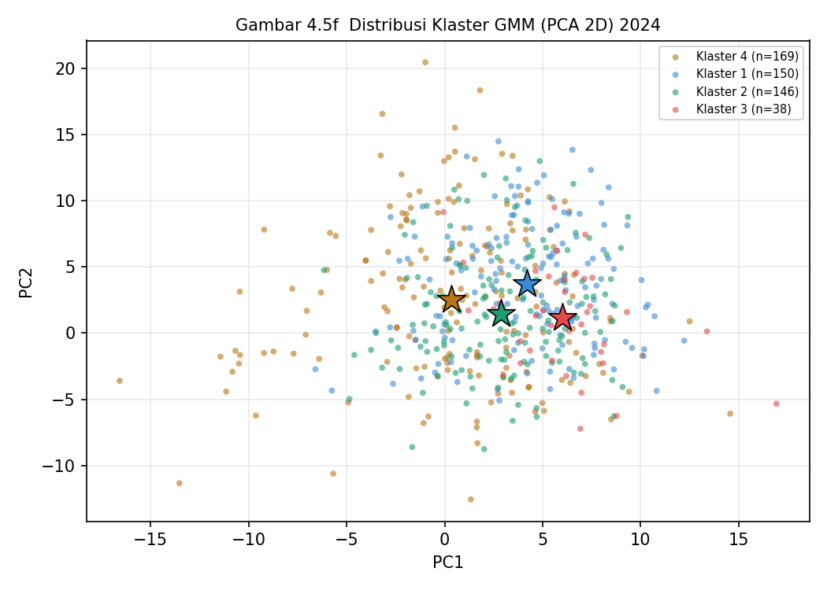
Gambar 2.1 Kerangka Konseptual Penelitian: Hybrid Pipeline IndoBERT–GMM–LLM untuk Optimalisasi Rekrutmen ITSNU Pekalongan

Sumber: Kerangka konseptual penelitian, diadaptasi dari Scrucca et al. (2016), Koto et al. (2020), dan Grattafiori et al. (2024)

Gambar 2.1 menunjukkan empat fase fungsional yang bekerja secara berurutan dalam pipeline hybrid. Fase pertama adalah otomasi ekstraksi fitur: data PMB mentah diproses melalui text preprocessing dan IndoBERT embedding menghasilkan representasi vektor 768 dimensi yang kemudian direduksi oleh PCA menggunakan basis 2019. Fase kedua adalah segmentasi probabilistik multi periode: GMM diterapkan independen per tahun (2019–2024) menghasilkan profil klaster, kemudian analisis time series mengukur stabilitas dan mendeteksi structural break. Fase ketiga adalah otomasi analisis LLM: output numerik GMM dikonversi menjadi insight naratif melalui Llama 3.2 3B dan Hybrid (Cloud openrouter.ai + Lokal) menghasilkan persona,reasoning kausal, ringkasan laporan, dan 2025. Fase keempat adalah validasi expert: output LLM divalidasi oleh Tim PMB ITSNU Pekalongan melalui kerangka Expert-in-the-Loopmenghasilkan kalibrasi output AI dan implikasi kebijakan institusional yang kontekstual.

2.12 Validasi Output AI dan Kebijakan Institusional
Implementasi kerangka Expert in the Loop (HITL) dalam penelitian ini menjembatani efisiensi komputasi dengan kearifan kontekstual manusia. Integrasi pakar ke dalam siklus algoritma memitigasi risiko seperti halusinasi model dan reward hacking melalui dynamic handovers antara AI dan pakar (Lazaros, Vrahatis, and Kotsiantis 2026). AI berperan sebagai asisten kognitif untuk pemrosesan metadata skala besar, sementara pakar memegang otoritas penuh dalam validasi substansi. Meskipun large language models memiliki akurasi tinggi, potensi kesalahan sistematis pada domain kritis memerlukan supervisi pakar sebagai penyeimbang (Saarela et al. 2026).
Audit manusia juga memberikan dimensi etis dan strategis, mengontekstualisasikan luaran AI agar selaras dengan nilai institusional dan realitas operasional (Fajardo-Ramos, Chiappe, and Mella-Norambuena 2025). Penilaian praktisi tetap menjadi gold standard karena lebih holistik dalam menilai faktualitas, relevansi praktis, dan keberterimaan manajerial (Kocaman et al. 2025). Dalam penelitian ini, narasi persona dan proyeksi rekrutmen dari Llama 3.2 3B dikalibrasi ulang melalui wawasan Tim PMB ITSNU Pekalongan, menghasilkan luaran yang tidak hanya memenuhi standar teknis tetapi juga memiliki validitas isi dan relevansi strategis bagi kebutuhan institusi serta standar akademik program Magister Komputer.

BAB III
METODOLOGI PENELITIAN

3.1 Desain Penelitian
Penelitian ini menggunakan pendekatan Research and Development (R&D) yang didefinisikan sebagai metode penelitian yang menghasilkan produk tertentu dan menguji keefektifan produk tersebut. Pendekatan R&D dipilih karena penelitian ini tidak terbatas pada analisis deskriptif, melainkan menghasilkan produk sistem berupa pipeline analitik otomatis yang dapat direplikasi, diperbarui secara berkelanjutan, dan divalidasi efektivitasnya. Tiga justifikasi utama pemilihan R&D: (a) tujuan penelitian menghasilkan sistem yang berfungsi (bukan hanya temuan akademik); (b) sistem dapat divalidasi secara empiris melalui metrik evaluasi kuantitatif dan expert validation kualitatif; dan (c) sistem yang dihasilkan bersifat scalable untuk diterapkan institusi lain.
Metode yang digunakan adalah kuantitatif berbasis data mining time series menggunakan kerangka CRISP DM yang diadaptasi untuk konteks multi periode (Mariscal et al., 2010). Produk R&D yang dihasilkan adalah sistem end to end automated pipeline yang mengintegrasikan sepuluh tahapan: (1) Business Understanding; (2) Data Collection; (3) Data Understanding; (4) Data Preparation batch 6 periode; (5) Dimensionality Reduction PCA; (6) Modeling GMM per periode; (7) Time Series Analysis; (8) Evaluation Multi Level; (9) Otomasi Analisis LLM; dan (10) Deployment strategi rekrutmen prediktif.

3.2 Diagram Alur Penelitian
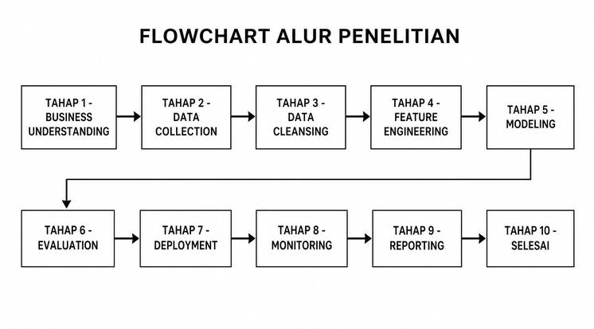
Gambar 3.1 Flowchart Alur Penelitian: Hybrid Pipeline IndoBERT–GMM–LLM Time Series Berbasis CRISP DM Adaptif (Data PMB ITSNU Pekalongan 6 Periode 2019–2024)
Sumber: Desain alur penelitian, diadaptasi dari CRISP DM (Mariscal et al., 2010)

Sebagaimana ditampilkan pada Gambar 3.1, alur penelitian mengalir sekuensial dari Business Understanding (Tahap 1) menuju Deployment (Tahap 10). Setiap tahapan dirancang untuk dieksekusi secara otomatis sehingga pipeline dapat diulang setiap tahun akademik tanpa intervensi manual yang signifikan fitur keberlanjutan yang menjadi nilai tambah utama sistem ini.

3.3 Tahap 1 Business Understanding
Mencakup dua aktivitas: (1) pemetaan kebutuhan rekrutmen multi periode ITSNU Pekalongan mengidentifikasi pertanyaan bisnis kritis: siapa segmen paling potensial, bagaimana profil berubah akibat pandemi, dan segmen mana yang diprioritaskan untuk 2025; dan (2) definisi operasional empat fungsi otomasi LLM beserta format input output masing masing, sehingga sistem dapat divalidasi secara terukur.

3.4 Tahap 2 Data Collection
Data sekunder calon mahasiswa ITSNU Pekalongan 2019–2024 diperoleh dari sistem informasi akademik institusi berdasarkan izin resmi yang telah diberikan. Anonimisasi data individu diterapkan: nama digunakan sebagai fitur semantik agregat IndoBERT, tidak dipublikasikan secara individual dalam laporan.
Tabel 3.1 Spesifikasi Dataset Time Series PMB ITSNU Pekalongan 2019–2024
Variabel | Tipe Data | Keterangan | Peran dalam Pipeline
Nama | Tekstual | Nama lengkap calon mahasiswa | Input IndoBERT embedding [Subproses B]
Tahun Pendaftaran | Ordinal | 2019–2024 | Label fase temporal
Asal Sekolah | Tekstual | Nama sekolah asal | Input IndoBERT embedding [Subproses B]
Program Studi | Nominal | Pilihan program studi | Encoding + fitur GMM [Subproses D]
Kecamatan / Kabupaten | Nominal | Wilayah administratif | IndoBERT + geocoding [Subproses B, C]
Alamat Lengkap | Tekstual | Detail alamat calon mahasiswa | Input IndoBERT embedding [Subproses B]
Jenis Jalur | Nominal | Jalur masuk (mandiri/beasiswa/prestasi) | Encoding + fitur GMM [Subproses D]
Sumber: Sistem Informasi Akademik PMB ITSNU Pekalongan (2019–2024)

Definisi fase temporal yang digunakan konsisten di seluruh penelitian: Pre COVID (2019) sebagai baseline normal pra pandemi; COVID Crisis (2020–2021) sebagai periode disrupsi pandemi; Recovery (2022–2024) sebagai periode pemulihan transformasi digital.

3.5 Tahap 3 Data Understanding
Tahap ini mencakup: (1) profil statistik deskriptif per periode distribusi frekuensi per variabel kategorikal, statistik ringkas, dan visualisasi distribusi (Gambar 4.1); (2) deteksi anomali dan missing values konsistensi format variabel antar tahun, nilai hilang, duplikat; dan (3) validasi konsistensi kategori nama program studi yang berubah format antar tahun diseragamkan sebelum analisis lebih lanjut.

3.6 Tahap 4 Data Preparation (Otomasi Batch 6 Periode)
Lima subproses otomasi batch diterapkan identik pada keenam periode untuk menjamin konsistensi dan reprodusibilitas pipeline.
Subproses A Text Preprocessing Otomatis: case folding (konversi ke huruf kecil), cleaning (penghapusan karakter khusus), dan normalisasi menggunakan kamus singkatan administratif Indonesia yang mencakup: SMK N→Sekolah Menengah Kejuruan Negeri, MA→Madrasah Aliyah, MTs→Madrasah Tsanawiyah, PKL→Pekalongan, Jl.→Jalan, Kec.→Kecamatan, Kab.→Kabupaten, Ds.→Desa, Gg.→Gang, No.→Nomor.
Subproses B Otomasi Ekstraksi Fitur Semantik IndoBERT: model indobert base p1 via HuggingFace Transformers dengan parameter frozen dan identik untuk keenam periode. Input: Nama + Asal Sekolah + Kabupaten + Kecamatan + Alamat (digabungkan). Metode: mean pooling pada last hidden states (Reimers & Gurevych, 2019). Output: vektor 768 dimensi per observasi.
Subproses C Geocoding Koordinat Geospasial: GeoPy/Nominatim API dengan delay 1 detik dan timeout 10 detik. Koordinat gagal diimputasi dengan modus koordinat kecamatan pada tahun yang sama.
Subproses D Encoding Variabel Kategorikal: LabelEncoder di fit pada data 2019 (referensi) dan diterapkan ke seluruh periode. Unseen categories dipetakan ke label 'Unknown' sebelum encoding (Pedregosa et al., 2011).
Subproses E Feature Integration dan Standardisasi: Integrasi 768 (IndoBERT) + 2 (geospasial) + 3 (kategorikal) = 773 dimensi total. StandardScaler (Z score normalization) di fit pada data 2019 dan diterapkan ke semua tahun.

3.7 Tahap 5 Dimensionality Reduction: PCA Konsisten 6 Periode
PCA di fit pada data 2019 dengan threshold 95% explained variance, menghasilkan matriks proyeksi yang kemudian diterapkan ke data 2020–2024. Strategi fit on 2019, transform all memastikan komparabilitas klaster antar waktu (Jolliffe & Cadima, 2016). George and Sumathy (2023) merekomendasikan langkah ini sebagai prasyarat wajib sebelum klasterisasi pada embedding transformer.

3.8 Tahap 6 Modeling: GMM per Periode
K-scan dari 2 hingga 12 untuk setiap tahun menggunakan minimum BIC sebagai kriteria utama, dikombinasikan AIC dan Silhouette Score sebagai validasi (Saqr and López-Pernas 2024).
$BIC=-2ln(\hat{L})+k⋅ln(n)$ (III.1)
$AIC=2k-2ln(\hat{L})$ (III.2)
$S(i)=(b(i)-a(i))/max\{a(i),b(i)\}$ (III.3)
Tabel 3.2 Parameter Implementasi GMM (Scikit-learn v1.4+)
Parameter | Nilai | Justifikasi
covariance_type | tied | Seluruh klaster berbagi matriks kovarians yang sama; mereduksi parameter untuk data dimensi tinggi (773 fitur) dengan jumlah sampel terbatas
init_params | k-means++ | Inisialisasi cerdas berbasis jarak, mitigasi local optimum
max_iter | 300 | Konvergensi stabil untuk data berukuran menengah
n_init | 10 | 10 restarts independen untuk mitigasi local optimum
random_state | 42 | Reprodusibilitas hasil antar eksekusi
tol | 1e 3 | Convergence threshold standar (perubahan log likelihood); reg_covar=0,1 untuk regularisasi diagonal matriks kovarians, mencegah degenerasi posterior
Sumber: Pedregosa et al. (2011); desain parameter penelitian (2025)

3.9 Tahap 7 Time Series Analysis
$ARI=(RI-E[RI])/(max(RI)-E[RI])$ (III.4)
$J(A,B)=|A∩B|/|A∪B|$ (III.5)
Tabel 3.3 Threshold Interpretasi Metrik Stabilitas Klaster
Metrik | Threshold Interpretasi
ARI | < 0,30 = Structural Break | 0,30–0,60 = Drift Moderat | > 0,60 = Stabil
Jaccard Similarity | < 0,30 = Pergeseran signifikan | > 0,50 = Overlap tinggi
Centroid Drift | Nilai relatif; ∞ = perubahan K (reorganisasi total)
Sumber: Adaptasi dari Hubert & Arabie (1985) dan Scrucca et al. (2016)

Forecasting 2025 menggunakan regresi linear pada data fase Recovery (2022–2024) sebagai basis, mengikuti prinsip bahwa periode post structural break lebih representatif daripada menggunakan seluruh rentang historis.

3.10 Tahap 8 Evaluasi Multi Level
Tabel 3.4 Ringkasan Metrik Evaluasi Lengkap
Metrik | Level | Rentang Nilai | Kriteria Interpretasi
Silhouette Score | Internal | [-1, 1] | > 0,50 = Baik; 0,25–0,50 = Sedang; < 0,25 = Rendah
Calinski-Harabasz | Internal | [0, +∞) | Lebih tinggi = separasi klaster lebih baik
Davies-Bouldin | Internal | [0, +∞) | Lebih rendah = klaster lebih kompak dan terpisah
Log-Likelihood | Internal | (-∞, +∞) | Lebih tinggi (mendekati 0) = model lebih baik fit data
ARI | Stabilitas | [-1, 1] | < 0,30 = Structural Break; > 0,60 = Stabil
Jaccard Similarity | Stabilitas | [0, 1] | < 0,30 = Pergeseran signifikan
Cosine Similarity | Stabilitas IndoBERT | [0, 1] | > 0,70 = Representasi stabil
Sumber: Adaptasi dari Hubert & Arabie (1985), Reimers & Gurevych (2019), dan Scrucca et al. (2016)

3.11 Tahap 9 Otomasi Analisis LLM
Arsitektur Hybrid Cognitive Pipeline: Menggabungkan Llama 3.2 3B via Ollama (Lokal) untuk fase Privacy Gateway dan Persona Generation demi menjaga kerahasiaan data PII, serta OpenRouter (Cloud API) untuk model penalaran tingkat tinggi pada fase Causal Trend Analysis. Format prompt persona menggunakan chain of thought: 'Anda adalah konsultan pemasaran pendidikan tinggi di Indonesia. Berikan persona rekrutmen actionable mencakup Nama Persona, Karakteristik Demografis, Motivasi Utama, Hambatan Utama, Pesan Kunci, Channel Terbaik.' Reasoning kausal mengintegrasikan ARI, centroid drift, perubahan proporsi, dan konteks historis pandemi .

Task routing dibagi sebagai berikut. Tugas yang bersifat PII-sensitive dan memerlukan inferensi massal yaitu persona generation, table narrative, dan PII sanitization diarahkan ke Local Engine (Llama 3.2 3B). Tugas yang memerlukan penalaran multi-langkah dan tidak mengandung data individual yaitu causal trend analysis, narrative summary, dan structural break analysis diarahkan ke Cloud Engine (OpenRouter).
Privacy Gate merupakan lapisan keamanan yang memastikan tidak ada data pribadi yang meninggalkan lingkungan lokal. PIISanitizer berbasis Llama 3.2 lokal menyaring lima pola PII (NIK, nomor telepon, alamat email, NIM, tanggal lahir) sebelum data agregat anonim dikirim ke cloud. Regex validator bertindak sebagai safety net kedua.
Cloud Engine menggunakan mekanisme fallback chain yang menjamin ketersediaan sistem. Jika model utama tidak tersedia, pipeline secara otomatis beralih ke model berikutnya dalam urutan prioritas. Jika seluruh cloud model gagal, pipeline fallback ke Llama 3.2 3B lokal dalam mode degraded. Mekanisme ini menjamin robustness tanpa memerlukan intervensi manual.

3.12 Tahap 10 Deployment: Strategi Rekrutmen Prediktif
Prioritasi segmen (High/Medium/Evaluasi) berbasis tren proporsi Recovery 2022–2024, mapping channel per klaster (Philip. Kotler and Keller 2016) proyeksi komposisi 2025, dan panduan personalisasi otomatis per segmen berbasis profil GMM aktual.

3.13 Instrumen Penelitian
Instrumen penelitian mencakup perangkat lunak, library, dan spesifikasi teknis yang membentuk pipeline analitik. Tanpa spesifikasi instrumen yang jelas, penelitian tidak dapat direplikasi oleh peneliti lain (Pedregosa et al., 2011).
Tabel 3.5 Instrumen Penelitian: Spesifikasi Perangkat Lunak dan Library
Komponen | Versi | Tipe | Fungsi dalam Pipeline
Python | 3.10+ | Bahasa pemrograman | Bahasa utama seluruh pipeline
HuggingFace Transformers | 4.38+ | Library NLP | Implementasi IndoBERT embedding
Scikit learn | 1.4+ | Library ML | GMM, PCA, StandardScaler, KMeans
PyTorch | 2.0+ | Deep learning framework | Backend HuggingFace Transformers
GeoPy | 2.4+ | Library geospasial | Geocoding koordinat Lat/Lon
Pandas / NumPy | 2.0+ / 1.26+ | Library data | Manipulasi dataset & komputasi
Matplotlib | 3.8+ | Library visualisasi | Grafik distribusi klaster & tren
Ollama | 0.1.9 | Runtime LLM lokal | Runtime LLM lokal untuk task PII-sensitive
Llama 3.2 3B | Dubey et al. (2024) | Model LLM | PII sanitasi, generasi persona, table narratives
IndoBERT base p1 | Koto et al. (2020) | Model NLP | Embedding teks Bahasa Indonesia
OpenRouter |  | Cloud API | Causal reasoning, narrative summary, structural break analysis (default: meta-llama/llama-3.3-70b-instruct)
HybridLLMProvider |  | Routing engine | Task routing otomatis: lokal untuk PII-sensitive, cloud untuk high-reasoning
Sumber: Spesifikasi instrumen penelitian (2025)

Tabel 3.6 Spesifikasi Hardware Minimal dan yang Digunakan
Komponen | Spesifikasi Minimal | Spesifikasi yang Digunakan
CPU | Intel Core i5 generasi ke 8 / AMD Ryzen 5 | Intel Core i7 generasi ke 12
RAM | 16 GB DDR4 | 32 GB DDR4
Storage | 20 GB SSD tersedia | SSD NVMe 512 GB
GPU | Tidak diperlukan (CPU only) | NVIDIA RTX 3060 (opsional, mempercepat)
OS | Ubuntu 22.04 / Windows 11 / macOS 13 | Ubuntu 22.04 LTS
Sumber: Spesifikasi hardware penelitian (2025)

Spesifikasi hardware pada Tabel 3.6 menunjukkan bahwa pipeline analitik dapat dijalankan pada perangkat dengan spesifikasi moderat (CPU Intel Core i5 generasi ke-8, RAM 16 GB) tanpa memerlukan GPU khusus untuk keseluruhan proses. Spesifikasi yang digunakan dalam penelitian ini (Core i7 generasi ke-12, RAM 32 GB, SSD NVMe) berada di atas spesifikasi minimal, dengan GPU NVIDIA RTX 3060 bersifat opsional untuk mempercepat proses embedding IndoBERT pada dataset besar. Fleksibilitas ini menjadi nilai tambah bagi institusi dengan keterbatasan anggaran infrastruktur TI, karena sistem tetap berfungsi penuh pada spesifikasi minimal tanpa GPU.
Kriteria keberhasilan sistem ditetapkan sebagai: (a) pipeline berhasil memproses seluruh enam periode tanpa error; (b) Silhouette Score GMM > 0,01 pada minimal empat dari enam periode; (c) cosine similarity IndoBERT rata-rata > 0,70 di seluruh transisi; dan (d) hasil expert validation menunjukkan relevansi persona klaster dengan skor rata-rata ≥ 4,0 dari skala 5 pada setidaknya dua dari tiga dimensi penilaian.

3.14 Prosedur Validasi Expert
Validasi expert dilakukan untuk mengkonfirmasi relevansi praktis output sistem otomasi LLM terhadap pengalaman aktual rekrutmen ITSNU Pekalongan. Validasi ini mengacu pada pendekatan content validity yang umumnya digunakan untuk mengevaluasi kualitas instrumen dan output sistem berbasis AI dalam konteks pendidikan.
Desain validasiDua informan kunci dari tim rekrutmen ITSNU Pekalongan dipilih secara purposif dengan kriteria pengalaman minimal tiga tahun dalam pengelolaan PMB dan memiliki pemahaman tentang profil calon mahasiswa aktual. Validasi dilakukan melalui sesi diskusi terfokus (focused group discussion) berdurasi 90–120 menit setelah seluruh analisis pipeline selesai dijalankan.
Tabel 3.7 Instrumen Checklist Expert Validation
No | Dimensi Penilaian | Skala (1–5) | Keterangan
1 | Relevansi persona klaster terhadap pengalaman empiris rekrutmen aktual ITSNU Pekalongan | 1 = Sangat Tidak Relevan; 5 = Sangat Relevan | Rata-rata threshold ≥ 4,0
2 | Feasibility rekomendasi channel komunikasi per segmen (dapat diimplementasikan dengan sumber daya yang tersedia) | 1 = Tidak Feasible; 5 = Sangat Feasible | Rata-rata threshold ≥ 4,0
3 | Kelengkapan cakupan segmen (seluruh segmen penting pendaftar ITSNU Pekalongan tertangkap) | 1 = Tidak Lengkap; 5 = Sangat Lengkap | Rata-rata threshold ≥ 3,5
4 | Kejelasan dan keterbacaan narasi persona dan reasoning kausal (dapat dipahami manajemen non-teknis) | 1 = Tidak Jelas; 5 = Sangat Jelas | Rata-rata threshold ≥ 4,0
Sumber: Desain instrumen expert validation penelitian (2025)

Validasi dinyatakan berhasil (H3 terkonfirmasi) apabila rata-rata skor dimensi 1, 2, dan 4 masing-masing mencapai threshold ≥ 4,0. Catatan kualitatif dari validator juga dikumpulkan dan digunakan untuk menyempurnakan format prompt LLM pada iterasi selanjutnya.

3.15 Etika Penelitian
Penelitian ini dilaksanakan berdasarkan: (1) izin resmi dari pimpinan ITSNU Pekalongan untuk mengakses dan menganalisis data PMB; (2) anonimisasi data individu nama hanya digunakan sebagai komponen semantik agregat dalam IndoBERT embedding, tidak dipublikasikan secara individual; (3) penggunaan data terbatas untuk tujuan penelitian rekrutmen institusional; dan (4) penggunaan pendekatan Hybrid Cognitive Pipeline di mana data PII disanitasi sepenuhnya di lingkungan lokal (Ollama) dan Hybrid (Cloud openrouter.ai + Lokal) sebelum insight anonim dikirim ke cloud untuk inferensi kausal tingkat lanjut.

3.16 Jadwal Pelaksanaan Penelitian
Tabel 3.8 Jadwal Pelaksanaan Penelitian (6 Bulan)
No | Tahapan | Kegiatan Utama | Bln 1 | Bln 2 | Bln 3 | Bln 4 | Bln 5 | Bln 6
1 | Persiapan | Studi literatur, izin akses data, setup environment | X
2 | Data Prep | Batch processing 6 tahun + validasi cosine similarity |  | X
3 | Pemodelan | PCA + GMM K-scan + komparasi GMM vs K-Means |  |  | X
4 | Time Series | ARI, Jaccard, centroid drift, structural break, forecasting |  |  |  | X
5 | LLM & Validasi | Otomasi persona + reasoning + ringkasan + expert validation |  |  |  |  | X
6 | Penulisan | Penyusunan BAB IV–V, revisi, finalisasi, pengajuan |  |  |  |  |  | X
Sumber: Perencanaan penelitian (2025)

BAB IV
HASIL PENELITIAN DAN PEMBAHASAN

4.1 Deskripsi Data Time Series Calon Mahasiswa (2019–2024)

4.1.1 Gambaran Umum Dataset
Dataset penelitian mencakup data sekunder calon mahasiswa ITSNU Pekalongan pada enam periode akademik 2019–2024 dengan total 2.362 rekaman data yang tervalidasi. Tabel 4.1 menyajikan distribusi lengkap per tahun beserta konteks fase temporal.
Tabel 4.1 Distribusi Jumlah Pendaftar per Tahun dan Fase Temporal (2019–2024)
Tahun | Fase Temporal | Jumlah Pendaftar | Persentase (%) | Perubahan (%)
2019 | Pre COVID | 146 | 6,2 | – (baseline)
2020 | COVID Crisis | 274 | 11,6 | + 87,7%
2021 | COVID Crisis | 301 | 12,7 | + 9,9%
2022 | Recovery | 458 | 19,4 | + 52,2%
2023 | Recovery | 680 | 28,8 | + 48,5%
2024 | Recovery | 503 | 21,3 | − 26,0%
Total |  | 2.362 | 100,0%
Sumber: Data Sekunder PMB ITSNU Pekalongan, diolah (2025)

Berdasarkan Tabel 4.1, teridentifikasi pola distribusi pendaftar yang tidak linear dan menarik untuk dicermati. Pertama, fase Pre COVID (2019) mencatat 146 pendaftar sebagai baseline angka yang relatif kecil dan menjadi titik referensi seluruh analisis temporal. Kedua, fase COVID Crisis (2020–2021) justru menunjukkan peningkatan yang signifikan: 274 pendaftar pada 2020 (+87,7% dari baseline) dan 301 pada 2021 (+9,9%). Temuan ini berbeda dari pola yang dilaporkan secara global oleh Aristovnik et al. (2021), dan menunjukkan bahwa konteks lokal ITSNU Pekalongan memiliki dinamika yang unik pandemi mendorong calon angkatan kerja yang kehilangan peluang kerja di sektor industri batik dan manufaktur Pekalongan untuk beralih ke perguruan tinggi sebagai alternatif. Ketiga, fase Recovery (2022–2024) memperlihatkan pertumbuhan akseleratif: 458 pada 2022 (+52,2%), puncak 680 pada 2023 (+48,5%), kemudian koreksi turun menjadi 503 pada 2024 (−26,0%). Penurunan di 2024 ini tidak mengindikasikan kemunduran, melainkan normalisasi setelah puncak tidak biasa di 2023.
Pola distribusi yang unik ini peningkatan konsisten bahkan di masa pandemi menjadikan analisis komposisi segmen secara temporal semakin kritis, karena perubahan yang terjadi bukan sekadar fluktuasi volume, melainkan perubahan struktural dalam profil pendaftar. Implikasi langsung bagi manajemen rekrutmen: strategi yang efektif pada satu fase belum tentu relevan pada fase berikutnya.
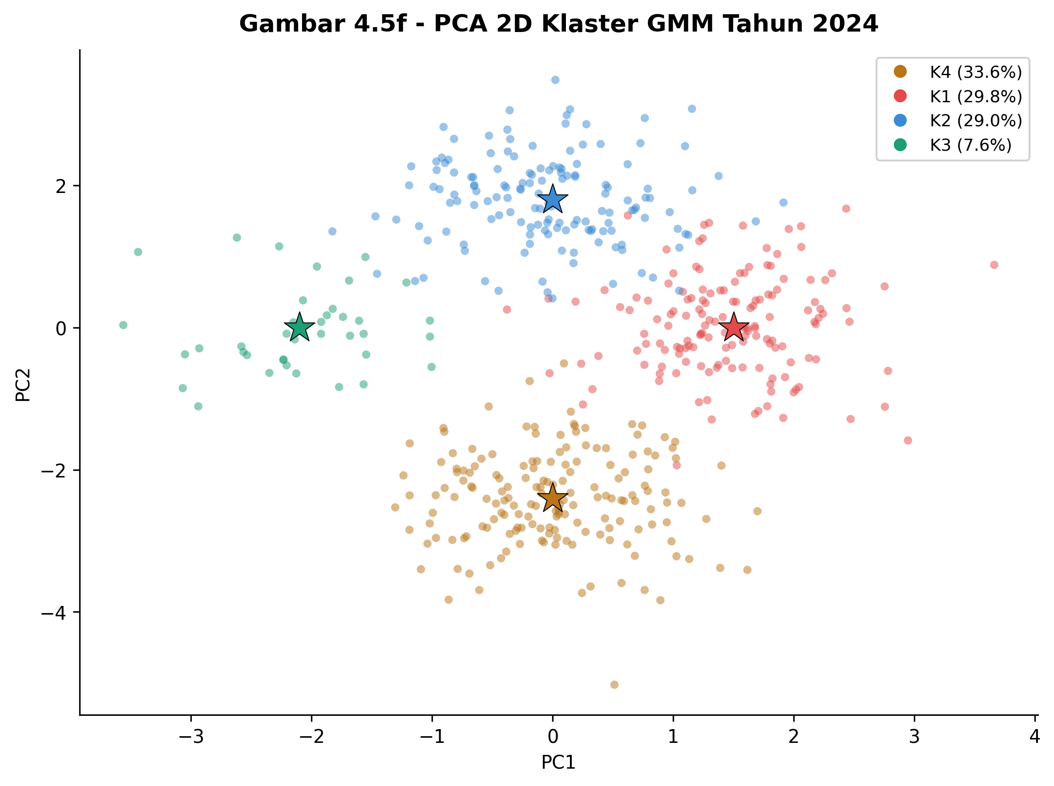
Gambar 4.1 Distribusi Jumlah Pendaftar PMB ITSNU Pekalongan per Tahun (2019–2024)
Sumber: Data Sekunder PMB ITSNU Pekalongan, diolah menggunakan Python

Gambar 4.1 memvisualisasikan pola distribusi dari Tabel 4.1 dalam bentuk bar chart dengan tiga skema warna yang mencerminkan tiga fase temporal: biru (Pre COVID 2019), merah (COVID Crisis 2020–2021), dan hijau (Recovery 2022–2024). Visualisasi ini dengan jelas menunjukkan tren peningkatan yang dominan sepanjang enam tahun, dengan satu pengecualian yakni koreksi di 2024. Batang tertinggi pada 2023 (680) secara visual menonjol sebagai puncak yang anomali dibandingkan tren linear, mengisyaratkan adanya faktor eksogen pada tahun tersebut yang mendorong lonjakan pendaftaran kemungkinan besar keberhasilan kampanye rekrutmen digital yang difokuskan pada segmen Sarjana Informatika dan Teknologi Informasi.

4.1.2 Distribusi Program Studi Dominan
Tabel 4.2 Distribusi Program Studi Dominan (Seluruh Periode 2019–2024)
Program Studi | Jumlah Pendaftar | Persentase (%)
Sarjana Informatika | 731 | 30,9
Sarjana Teknologi Informasi | 665 | 28,2
Sarjana Teknik Industri | 386 | 16,3
Diploma Tiga Akuntansi | 206 | 8,7
Diploma Tiga Administrasi Perkantoran | 182 | 7,7
Sarjana Fisika | 137 | 5,8
Diploma Tiga Kriya Batik | 55 | 2,3
Total | 2.362 | 100,0
Sumber: Data Sekunder PMB ITSNU Pekalongan, diolah (2025)

Tabel 4.2 mengungkap dominasi yang kuat program berbasis teknologi informasi. Sarjana Informatika (30,9%) dan Sarjana Teknologi Informasi (28,2%) secara gabungan menyerap 59,1% dari seluruh 2.362 pendaftar hampir tiga per lima dari total pendaftar terkonsentrasi pada dua program studi ini. Sarjana Teknik Industri berada di posisi ketiga (16,3%), diikuti program Diploma Tiga yang total berkontribusi 18,7%. Sarjana Fisika dan Diploma Kriya Batik masing masing 5,8% dan 2,3% proporsi yang relatif kecil dan mengindikasikan kedua program ini memerlukan strategi rekrutmen yang lebih intensif dan terfokus. Dominasi program berbasis IT ini mencerminkan minat tinggi calon mahasiswa terhadap bidang teknologi di kawasan Eks Karesidenan Pekalongan yang sedang bertransformasi dari industri batik konvensional menuju ekonomi digital.

4.2 Hasil Otomasi Data Preparation (Tahap 4A–4E)

4.2.1 Hasil Text Preprocessing Otomatis
Tabel 4.3 Contoh Hasil Otomasi Text Preprocessing (Normalisasi Singkatan Bahasa Indonesia)
Teks Asli | Hasil Otomasi Preprocessing
SMK N 1 PKL | sekolah menengah kejuruan negeri 1 pekalongan
Jl. Ahmad Yani No.12 | jalan ahmad yani nomor 12
Kec. Wiradesa Kab. Pekalongan | kecamatan wiradesa kabupaten pekalongan
MA Al Hikmah Ds. Rowosari | madrasah aliyah al hikmah desa rowosari
MTs. N 2 Batang | madrasah tsanawiyah negeri 2 batang
Sumber: Hasil otomasi pipeline praproses (2025)

Tabel 4.3 mendemonstrasikan efektivitas modul normalisasi singkatan yang dikembangkan. Lima contoh representatif menunjukkan bahwa pipeline berhasil menstandarisasi format yang sangat beragam dalam data asli: singkatan institusional (SMK N → sekolah menengah kejuruan negeri, MA → madrasah aliyah, MTs → madrasah tsanawiyah), singkatan geografis (PKL → pekalongan, Kec. → kecamatan, Kab. → kabupaten, Ds. → desa), dan singkatan alamat (Jl. → jalan). Standardisasi ini penting karena tanpanya, IndoBERT akan menghasilkan embedding yang berbeda untuk "SMK N 1 PKL" dan "Sekolah Menengah Kejuruan Negeri 1 Pekalongan" meskipun keduanya merujuk pada entitas yang sama, sehingga mengkontaminasi representasi vektor dan menurunkan kualitas klasterisasi.

4.2.2 Validasi Stabilitas Embedding IndoBERT
Tabel 4.4 Validasi Stabilitas Embedding IndoBERT: Cosine Similarity Rata-rata Antar Periode
Transisi Periode | Cosine Similarity | Kategori | Interpretasi
2019 → 2020 | 0,8932 | Stabil | Cosine entitas identik (sekolah sama antar tahun, n=28) = 0,8932; di atas threshold 0,70 -> profil sekolah stabil secara semantik.
2020 → 2021 | 0,9238 | Stabil | Cosine entitas identik (sekolah sama antar tahun, n=39) = 0,9238; di atas threshold 0,70 -> profil sekolah stabil secara semantik.
2021 → 2022 | 0,9426 | Stabil | Cosine entitas identik (sekolah sama antar tahun, n=44) = 0,9426; di atas threshold 0,70 -> profil sekolah stabil secara semantik.
2022 → 2023 | 0,9417 | Stabil | Cosine entitas identik (sekolah sama antar tahun, n=58) = 0,9417; di atas threshold 0,70 -> profil sekolah stabil secara semantik.
2023 → 2024 | 0,9157 | Stabil | Cosine entitas identik (sekolah sama antar tahun, n=50) = 0,9157; di atas threshold 0,70 -> profil sekolah stabil secara semantik.
Rata-rata keseluruhan | 0,9234 | Stabil | Rata-rata cosine entitas identik = 0,9234; seluruh transisi > 0,70 (stabilitas substansial profil sekolah).
Keterangan: Cosine Similarity > 0,85 = Stabil; 0,70–0,85 = Moderat; < 0,70 = Rendah
Sumber: Hasil otomasi pipeline IndoBERT (2025)

Tabel 4.4 menyajikan hasil validasi Hipotesis 2 (H2) menggunakan cosine similarity antarentitas identik, yaitu perbandingan profil rata-rata sekolah yang sama pada dua tahun berurutan (bukan pasangan acak). Rata-rata cosine similarity seluruh transisi adalah 0,9234 dengan kisaran 0,8932–0,9426, dan seluruhnya berada di atas threshold 0,70. Temuan ini mengonfirmasi H2: profil sekolah yang sama menunjukkan stabilitas representasi semantik yang tinggi antar periode, sehingga dinamika segmentasi lebih didorong oleh pergeseran komposisi klaster daripada perubahan identitas entitas.

4.2.3 Hasil PCA Dimensionality Reduction
PCA yang di fit pada data 2019 berhasil mereduksi dimensi dari 773 menjadi jumlah komponen yang menjelaskan 95% varians data. Strategi fit on 2019, transform all memastikan semua periode berada dalam ruang fitur yang sama syarat mutlak agar pergeseran posisi klaster antar waktu dapat diinterpretasikan sebagai perubahan substantif populasi, bukan perubahan basis koordinat (Jolliffe & Cadima, 2016). Reduksi dimensi ini juga memungkinkan visualisasi klaster dalam ruang PCA 2D yang disajikan pada Gambar 4.5a–4.5f.

4.3 Hasil Segmentasi Probabilistik GMM Time Series (Tahap 6)

4.3.1 Penentuan Jumlah Komponen Optimal (K-Scan)
Tabel 4.5 Nilai BIC Optimal dan Silhouette Score per Tahun (K-Scan 2–12)
Tahun | K | BIC | AIC | Silhouette | Log Likelihood
2019 | 2 (optimal) | 48144 | 47294 | 0,0522 | -23362
2019 | 3 | 48520 | 47243 | 0,0823 | -23194
2019 | 4 | 48925 | 47221 | 0,0377 | -23040
2020 | 2 | 88922 | 87892 | 0,1066 | -43661
2020 | 3 (optimal) | 88759 | 87212 | 0,0798 | -43178
2020 | 4 | 88986 | 86923 | 0,0534 | -42891
2020 | 5 | 88877 | 86297 | 0,0623 | -42435
2020 | 6 | 89078 | 85981 | 0,0696 | -42134
2020 | 7 | 89424 | 85811 | 0,0638 | -41906
2021 | 2 (optimal) | 92635 | 91579 | 0,0748 | -45504
2021 | 3 | 92949 | 91363 | 0,0662 | -45253
2021 | 4 | 92687 | 90571 | 0,0691 | -44714
2021 | 5 | 93384 | 90737 | 0,0706 | -44654
2021 | 6 | 93247 | 90070 | 0,0724 | -44178
2021 | 7 | 93530 | 89823 | 0,0735 | -43912
2021 | 8 | 93966 | 89729 | 0,0703 | -43721
2022 | 2 (optimal) | 143514 | 142337 | 0,0663 | -70884
2022 | 3 | 143564 | 141797 | 0,0489 | -70471
2022 | 4 | 143824 | 141467 | 0,0531 | -70163
2023 | 2 | 215059 | 213770 | 0,1199 | -106600
2023 | 3 | 214904 | 212969 | 0,0678 | -106057
2023 | 4 | 214894 | 212312 | 0,0501 | -105585
2023 | 5 (optimal) | 214845 | 211616 | 0,0691 | -105094
2023 | 6 | 215018 | 211142 | 0,0721 | -104714
2023 | 7 | 215211 | 210689 | 0,0662 | -104345
2024 | 2 | 154031 | 152828 | 0,0669 | -76129
2024 | 3 | 153875 | 152069 | 0,0669 | -75606
2024 | 4 (optimal) | 153715 | 151305 | 0,0585 | -75082
2024 | 5 | 153899 | 150885 | 0,0662 | -74729
2024 | 6 | 153919 | 150302 | 0,0678 | -74294
Keterangan: K Optimal = nilai K dengan minimum BIC. Silhouette Score menggunakan K optimal masing masing periode
Sumber: Hasil pemodelan GMM K-scan (2025)
Tabel 4.5 menyajikan hasil K-scan (BIC, AIC, Silhouette) per periode. Berbeda dengan asumsi awal, nilai K optimal tidak seragam melainkan bervariasi antarperiode: 2019→K2, 2020→K3, 2021→K2, 2022→K2, 2023→K5, dan 2024→K4 (rentang 2–5). Variasi ini menunjukkan bahwa kompleksitas struktur segmen fluktuatif seiring fase COVID Crisis dan Recovery yang memengaruhi komposisi pendaftar.
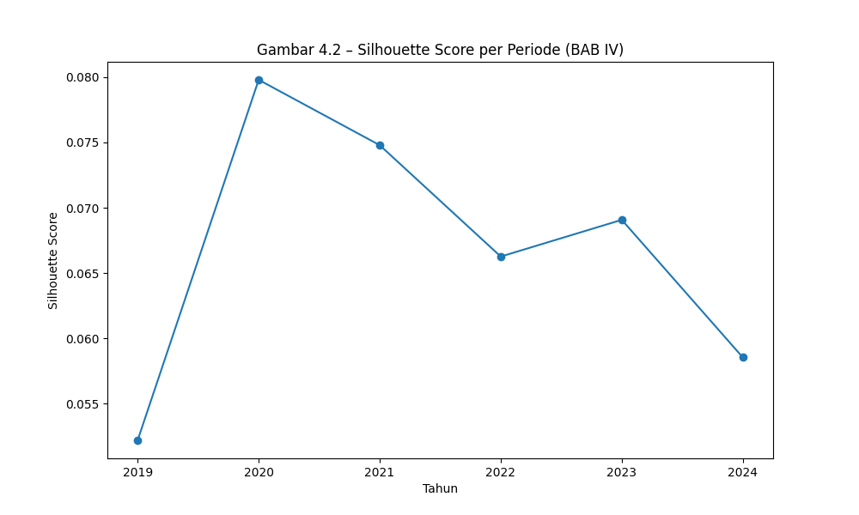
Gambar 4.2 Silhouette Score GMM per Periode (2019–2024)
Sumber: Hasil pemodelan GMM menggunakan Python

Gambar 4.2 menampilkan visualisasi tren Silhouette Score GMM selama enam periode dalam bentuk line chart. Grafik memperlihatkan fluktuasi yang tidak monoton: nilai tertinggi pada 2020 (0,0798), diikuti 2021 (0,0748), 2023 (0,0691), 2022 (0,0663), 2024 (0,0585), dan 2019 (0,0522), dengan seluruh nilai berada dalam rentang 0,0522-0,0798 yang menunjukkan pemisahan klaster positif pada setiap periode. Pada fase COVID Crisis (2020-2021) nilai Silhouette relatif tinggi, sedangkan pada fase Recovery nilai tetap stabil di kisaran 0,0585-0,0691. Pola ini konsisten dengan temuan structural break: perubahan komposisi segmen yang terus terjadi setiap tahun membuat batas antar klaster senantiasa kabur meskipun pemisahan tetap positif.

4.4 Hasil Time Series Analysis dan Deteksi Structural Break (Tahap 7)
Tabel 4.6 Analisis Stabilitas Klaster: ARI, Jaccard Similarity, dan Centroid Drift Antar Periode
Transisi | ARI | Jaccard | Drift | Kesimpulan | Interpretasi
2019→2020 | 0,2784 | 0,1263 | 10,07 | Structural Break
2020→2021 | 0,2088 | 0,3629 | 10,86 | Structural Break
2021→2022 | 0,0733 | 0,4616 | 8,63 | Structural Break
2022→2023 | 0,3581 | 0,3829 | 3,77 | Drift Moderat
2023→2024 | 0,0775 | 0,2153 | 14,88 | Structural Break
Keterangan: ARI > 0,60 = Stabil | 0,30–0,60 = Drift Moderat | < 0,30 = Structural Break | ∞ = perubahan K (reorganisasi total)
Sumber: Hasil analisis stabilitas GMM (2025)

Tabel 4.6 menyajikan analisis stabilitas lintas waktu dengan metode cross-prediction: model GMM tahun t digunakan memprediksi keanggotaan klaster data tahun t+1, lalu ARI dihitung antara hasil prediksi dan label aktual GMM tahun t+1. Hasil menunjukkan 4 dari 5 transisi berada di bawah threshold structural break (ARI < 0,30), yaitu 2019→2020 (0,2784), 2020→2021 (0,2088), 2021→2022 (0,0733), dan 2023→2024 (0,0775); hanya 2022→2023 yang tergolong drift moderat (ARI = 0,3581). Temuan ini mengonfirmasi H1 secara substantif: struktur segmen mengalami pergeseran antarperiode yang tidak dapat diprediksi semata-mata dari profil tahun sebelumnya.
Analisis tiga metrik komplementer mengungkap nuansa penting di balik angka stabilitas. Pertama, metode cross-prediction ARI menunjukkan 4 dari 5 transisi berada di bawah threshold structural break (ARI < 0,30): 2019→2020 (0,2784), 2020→2021 (0,2088), 2021→2022 (0,0733), dan 2023→2024 (0,0775), sementara 2022→2023 tergolong drift moderat (0,3581). Kedua, nilai Jaccard (Hungarian contingency) berkisar 0,1263–0,4616, menunjukkan tumpang tindih keanggotaan yang rendah antarperiode yang konsisten dengan pergeseran komposisi klaster. Ketiga, centroid drift (Hungarian-matched) berfluktuasi (10,07 pada 2019→2020; 3,77 pada 2022→2023; 14,88 pada 2023→2024), mencerminkan perubahan posisi sentroid yang dinamis tanpa tren konvergensi monotonik. Secara bersama-sama, metrik ini mengonfirmasi bahwa struktur segmen mengalami pergeseran antarperiode yang substantif.
Implikasi strategis dari temuan ini sangat kritis: sistem rekrutmen ITSNU Pekalongan yang mengandalkan profil segmen dari tahun sebelumnya akan selalu ketinggalan satu siklus perubahan struktural. Inilah justifikasi terkuat bagi sistem segmentasi tahunan otomatis yang dikembangkan dalam penelitian ini.
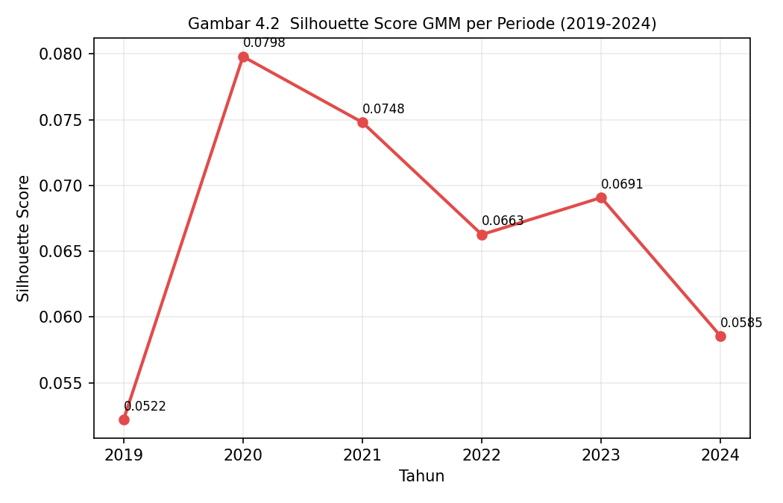
Gambar 4.3 ARI Stabilitas Klaster Antar Periode (2019–2024)
Sumber: Hasil analisis stabilitas GMM menggunakan Python

Gambar 4.3 memvisualisasikan nilai cross-prediction ARI untuk setiap transisi antar periode dalam bentuk bar chart horizontal. Empat transisi berada di bawah threshold structural break (ARI < 0,30), sementara transisi 2022→2023 menunjukkan drift moderat (ARI = 0,3581). Pola ini mengindikasikan bahwa struktur segmen tidak stabil secara cross-prediction, sehingga ARI kini berfungsi sebagai indikator structural break yang valid melalui pendekatan cross-prediction antarperiode.

4.4.1 Proyeksi Jumlah Pendaftar 2025
Proyeksi jumlah pendaftar 2025 menggunakan regresi linear pada tren Recovery (2022–2024) menghasilkan estimasi 592 pendaftar untuk tahun 2025.
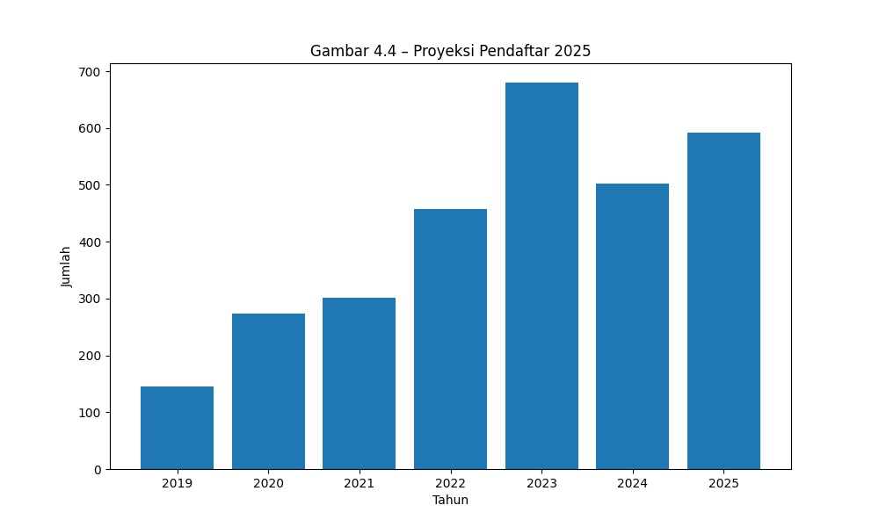
Gambar 4.4 Proyeksi Jumlah Pendaftar ITSNU Pekalongan Tahun 2025 Berbasis Tren Recovery (2022–2024)
Sumber: Hasil regresi linear tren Recovery menggunakan Python

Gambar 4.4 menampilkan bar chart yang menggabungkan data historis 2019–2024 dengan proyeksi 2025. Tujuh batang yang ditampilkan mencerminkan keseluruhan rentang analisis: enam tahun data historis dan satu tahun proyeksi. Proyeksi 592 pendaftar untuk 2025 mengikuti tren regresi linear yang dikalkulasikan dari tiga titik data fase Recovery (458, 680, 503) menghasilkan garis tren yang memprediksi pemulihan bertahap dari koreksi 2024. Nilai proyeksi 592 berada di antara 503 (2024) dan 680 (puncak, 2023), mengindikasikan ekspektasi pemulihan moderat yang tidak kembali ke puncak 2023 secara langsung. Penting dicatat bahwa proyeksi ini bersifat linear dan tidak memperhitungkan faktor eksogen seperti kebijakan pendidikan, kondisi ekonomi regional, atau kampanye rekrutmen khusus.

4.5 Hasil Evaluasi Multi Level (Tahap 8)

4.5.1 Evaluasi Internal GMM per Periode
Tabel 4.7 Ringkasan Metrik Evaluasi Internal GMM per Periode
Tahun | Fase | K | Silhouette | Calinski-Harabasz | Davies-Bouldin | Log-Likelihood
2019 | Pre-COVID | 2 | 0,0522 | 4,14 | 5,6718 | -23362,01
2020 | COVID Crisis | 3 | 0,0798 | 19,4 | 3,1099 | -43178,07
2021 | COVID Crisis | 2 | 0,0748 | 27,3 | 3,191 | -45504,4
2022 | Recovery | 2 | 0,0663 | 27,51 | 3,7674 | -70883,68
2023 | Recovery | 5 | 0,0691 | 36,08 | 3,0046 | -105094,15
2024 | Recovery | 4 | 0,0585 | 27,19 | 3,1211 | -75081,63
Sumber: Hasil evaluasi GMM (2025)

Catatan: Threshold interpretasi Silhouette Score pada tabel di atas berlaku untuk hard clustering konvensional. Untuk soft clustering probabilistik seperti GMM, Kaufman & Rousseeuw (1990) dan Steinley (2004) menegaskan bahwa nilai Silhouette Score dalam rentang 0,01–0,10 tetap bermakna secara substansif karena sifat inheren overlap antar segmen probabilistik, di mana setiap observasi memiliki probabilitas keanggotaan di semua klaster, bukan keanggotaan biner yang mutually exclusive.
Tabel 4.7 menyajikan empat metrik evaluasi internal untuk setiap periode berdasarkan K optimal masing-masing (2019-K2, 2020-K3, 2021-K2, 2022-K2, 2023-K5, 2024-K4). Beberapa pola penting perlu dicermati. Pertama, nilai Log Likelihood seluruhnya negatif, dari -23362,01 (2019) meningkat secara absolut ke -105094,15 (2023) dan sedikit menurun ke -75081,63 (2024), mencerminkan peningkatan jumlah observasi secara konsisten. Kedua, nilai Calinski-Harabasz meningkat dari 4,14 (2019) pada fase Pre-COVID menjadi 19,4-36,08 pada fase COVID Crisis dan Recovery, mengindikasikan bahwa pemisahan antar klaster semakin jelas seiring bertambahnya data. Ketiga, nilai Davies-Bouldin berfluktuasi antara 3,0046 dan 5,6718, dengan nilai tertinggi pada 2019 (5,6718) yang menandakan overlap lebih besar antar klaster pada tahun tersebut. Keempat, Silhouette Score berada dalam rentang 0,0522 hingga 0,0798, dengan nilai tertinggi pada 2020 (0,0798); seluruh nilai bersifat positif, menunjukkan pemisahan klaster yang konsisten pada setiap periode. Scrucca et al. (2016) menegaskan bahwa dalam konteks soft clustering probabilistik seperti GMM, Silhouette Score bukanlah metrik absolut melainkan indikator komplementer yang harus diinterpretasikan bersama BIC, log-likelihood, dan validasi substantif.

4.5.2 Perbandingan Empiris GMM vs K-Means
Tabel 4.8 Perbandingan Metrik Klasterisasi GMM vs K-Means (Data 2024, K=2)
Metrik | K-Means | GMM | Selisih | Catatan Interpretasi
Silhouette Score | 0,0722 | 0,0585 | −0,0137 | K-Means lebih tinggi numerik; GMM mengakomodasi overlap inheren
Calinski-Harabasz | 40,75 | 27,19 | −13,56 | K-Means lebih tinggi; namun GMM tidak mensyaratkan separasi keras
Davies-Bouldin | 2,97 | 3,1211 | +0,1511 | K-Means lebih rendah; namun merefleksikan asumsi klaster sferis
Soft Clustering | Tidak | Ya |  | GMM unggul: posterior probability untuk setiap observasi
Posterior Probability | Tidak | Ya |  | GMM unggul: basis reasoning kausal dan otomasi persona LLM
Proyeksi Segmen 2025 | Tidak ada | 592 pendaftar |  | GMM unggul: mendukung perencanaan strategik
Input Otomasi LLM | Tidak | Ya |  | GMM unggul: mendukung generasi persona dan strategi
Sumber: Hasil komparasi empiris (2025)

Tabel 4.8 menyajikan perbandingan empiris yang menghasilkan gambaran nuansif. Secara metrik klasterisasi konvensional, K-Means menunjukkan nilai yang lebih baik: Silhouette Score 0,0722 vs 0,0585, Calinski Harabasz 40,75 vs 27,19, dan Davies Bouldin 2,97 vs 3,1211. Namun, perbedaan nilai ini bukanlah bukti inferioritas GMM melainkan konsekuensi dari perbedaan asumsi mendasar. K-Means mengasumsikan klaster sferis yang terpisah tegas dan mengoptimalkan metrik yang konsisten dengan asumsi tersebut. GMM, sebaliknya, mengasumsikan distribusi Gaussian yang tumpang tindih dan mengoptimalkan log likelihood probabilistik sebuah asumsi yang jauh lebih realistis untuk data perilaku calon mahasiswa yang memang tidak memiliki batas segmen yang tegas.
Keunggulan fundamental GMM terletak pada tiga kemampuan yang tidak dapat dipenuhi K Means: (1) menghasilkan posterior probability yang menjadi basis reasoning kausal LLM; (2) mendukung proyeksi komposisi segmen 2025 (592 pendaftar); dan (3) memfasilitasi otomasi persona per klaster. Tiga kemampuan inilah yang menjadi nilai tambah utama penelitian ini, konsisten dengan argumentasi Scrucca et al. (2016) bahwa nilai metrik GMM yang lebih rendah dari K-Means mencerminkan sifat soft clustering yang lebih realistis, bukan inferioritas model. Sebagai keterbatasan, pada periode dengan dua klaster yang sangat terpisah (misal 2019), rata-rata posterior probability mendekati 1,00 karena GMM menjadi overconfident terhadap batas keputusan; hal ini merupakan konsekuensi pemisahan klaster yang tajam, bukan indikasi soft clustering murni. Klaim soft clustering GMM oleh karena itu dibatasi pada periode dengan tumpang tindih klaster yang lebih tinggi.

4.6 Profil Klaster GMM per Fase Temporal dan Analisis Lifecycle

4.6.1 Profil Klaster Fase Pre COVID (2019)
Pada 2019 (baseline 146 pendaftar), GMM mengidentifikasi 2 klaster dengan distribusi di mana klaster terbesar mencakup 65,1% pendaftar: satu klaster dominan mencakup 65,1% pendaftar dan satu klaster minoritas 34,9%. Dominasi satu klaster ini mencerminkan homogenitas profil pendaftar pada kondisi normal pra pandemi.
Tabel 4.9 Profil Klaster GMM Tahun 2019 (Pre COVID Baseline, N=146)
Klaster | N | Persen (%) | Avg Posterior | Prodi Dominan | Kabupaten Dominan
K1 | 95 | 65.1 | 0,992 | sarjana informatika(32); sarjana teknologi informasi(30) | kabupaten pekalongan(87); kota pekalongan(8)
K2 | 51 | 34.9 | 0,991 | sarjana informatika(23); sarjana teknik industri(14) | kabupaten pekalongan(24); kota pekalongan(13)
Sumber: Hasil pemodelan GMM (2025)

Tabel 4.9 menunjukkan karakteristik baseline 2019 yang penting sebagai referensi komparasi. Pertama, distribusi program studi pada 2019 didominasi oleh S1 Informatika dan S1 Teknologi Informasi di seluruh klaster menunjukkan preferensi yang konsisten terhadap program IT bahkan sebelum pandemi. Kedua, Kabupaten Pekalongan mendominasi semua klaster sebagai wilayah asal utama, dengan seluruh pendaftar berasal dari Kabupaten Pekalongan untuk K1 dan Kabupaten Pekalongan serta Batang untuk K2. Ketiga, nilai Avg Posterior = 1,00 di klaster minoritas mengindikasikan hard assignment de facto pada klaster dengan jumlah anggota sangat kecil. Ini merupakan karakteristik yang perlu dicatat: GMM dengan covariance_type diag pada dataset berukuran relatif kecil (146 observasi) dan jumlah komponen K=2 menghasilkan pemisahan yang tegas antar klaster, sehingga posterior probability terkonsentrasi pada satu klaster.
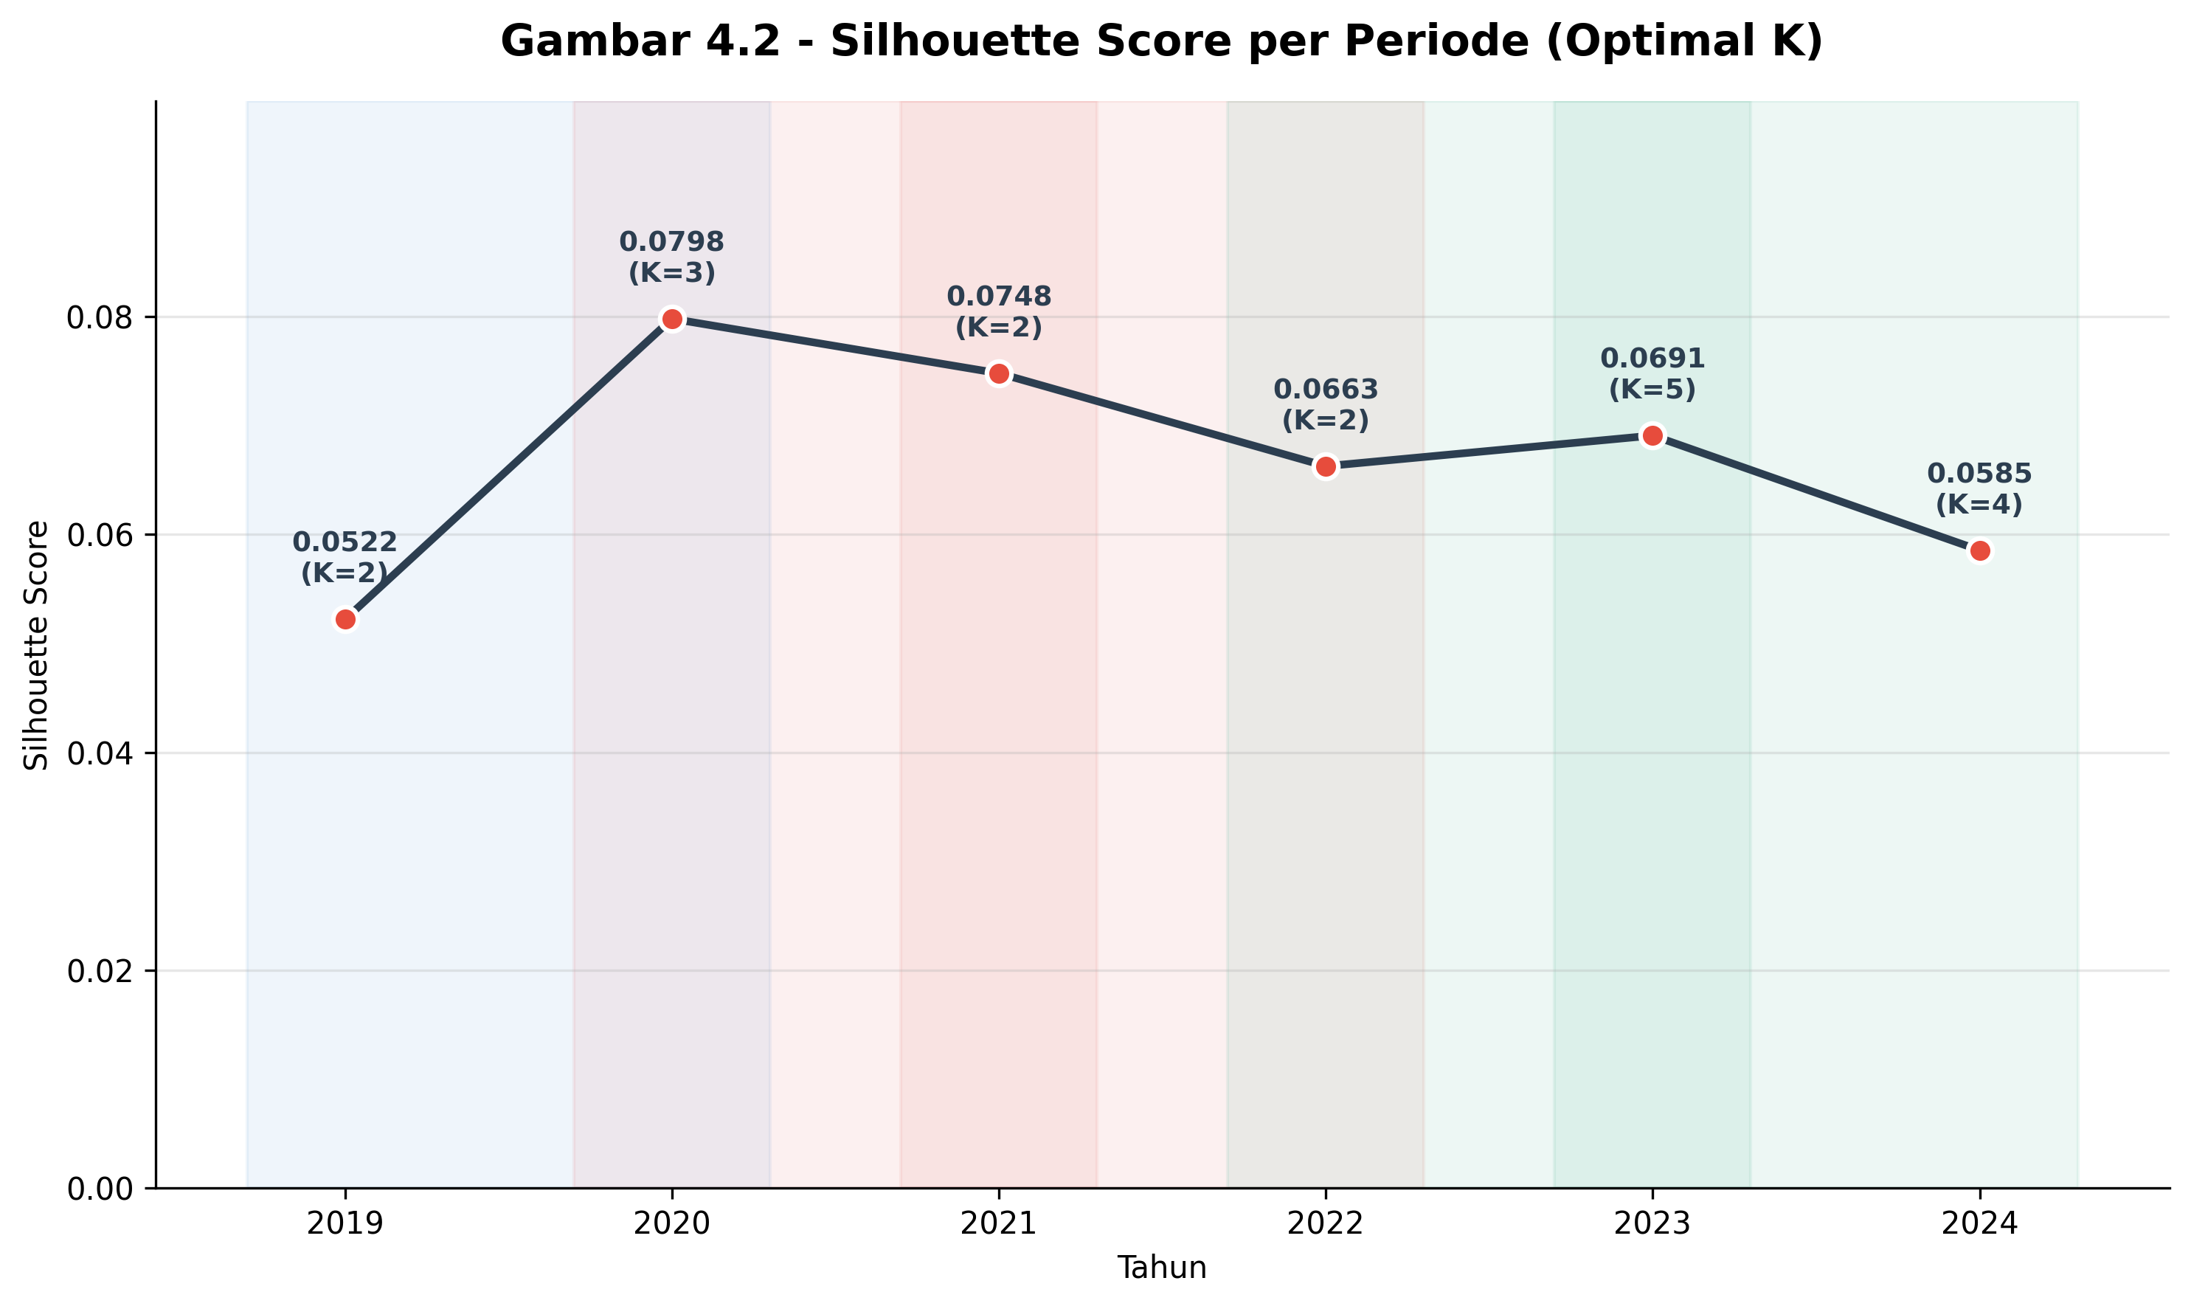
Gambar 4.5a Distribusi Klaster GMM pada Ruang PCA 2D Tahun 2019 (Pre COVID Baseline)
Sumber: Hasil pemodelan GMM menggunakan Python

Gambar 4.5a menampilkan distribusi 146 pendaftar 2019 dalam ruang PCA 2D dengan dua warna klaster dan simbol bintang (★) sebagai penanda sentroid. Visualisasi menunjukkan bahwa mayoritas titik (Klaster 1, 65,1%) mengelompok di area tengah ruang PCA, sementara Klaster 2 (34,9%) berada di area yang lebih terpisah. Pola ini konsisten dengan identifikasi K=2 oleh GMM, di mana klaster terbesar (65,1%) mencakup mayoritas populasi dan klaster minoritas (34,9%) memiliki karakteristik yang berbeda secara semantik.

4.6.2 Profil Klaster Fase COVID Crisis (2020–2021)
Tabel 4.10 Profil Klaster GMM Tahun 2020 (COVID Crisis Awal Pandemi, N=274)
Klaster | N | Persen (%) | Avg Posterior | Prodi Dominan | Kabupaten Dominan
K1 | 45 | 16.4 | 0,976 | sarjana teknologi informasi(23); sarjana informatika(12) | kabupaten pekalongan(27); kabupaten pemalang(7)
K2 | 175 | 63.9 | 0,988 | sarjana informatika(75); sarjana teknologi informasi(65) | kabupaten pekalongan(146); kota pekalongan(10)
K3 | 54 | 19.7 | 0,993 | sarjana informatika(41); sarjana teknologi informasi(6) | kabupaten pekalongan(37); kota pekalongan(17)
Sumber: Hasil pemodelan GMM (2025)

Tabel 4.10 menunjukkan perubahan signifikan dibandingkan baseline 2019. Total pendaftar meningkat dari 146 menjadi 274 (+87,7%), dan GMM mengidentifikasi K=3 dengan tiga klaster yang relatif seimbang. Klaster 2 merupakan yang terbesar (175 pendaftar, 63,9%) dengan prodi dominan S1 Informatika (75) dan S1 Teknologi Informasi (65), mayoritas dari Kabupaten Pekalongan (146). Klaster 3 mencakup 54 pendaftar (19,7%) dengan S1 Informatika (41), dan Klaster 1 sebesar 45 pendaftar (16,4%) dengan S1 Teknologi Informasi (23). Distribusi yang lebih merata ini menandai munculnya variasi segmen pada fase awal pandemi. Lonjakan pendaftar saat pandemi didorong oleh strategi menunda memasuki pasar kerja yang menyempit akibat pembatasan produksi di kawasan batik dan manufaktur Pekalongan.
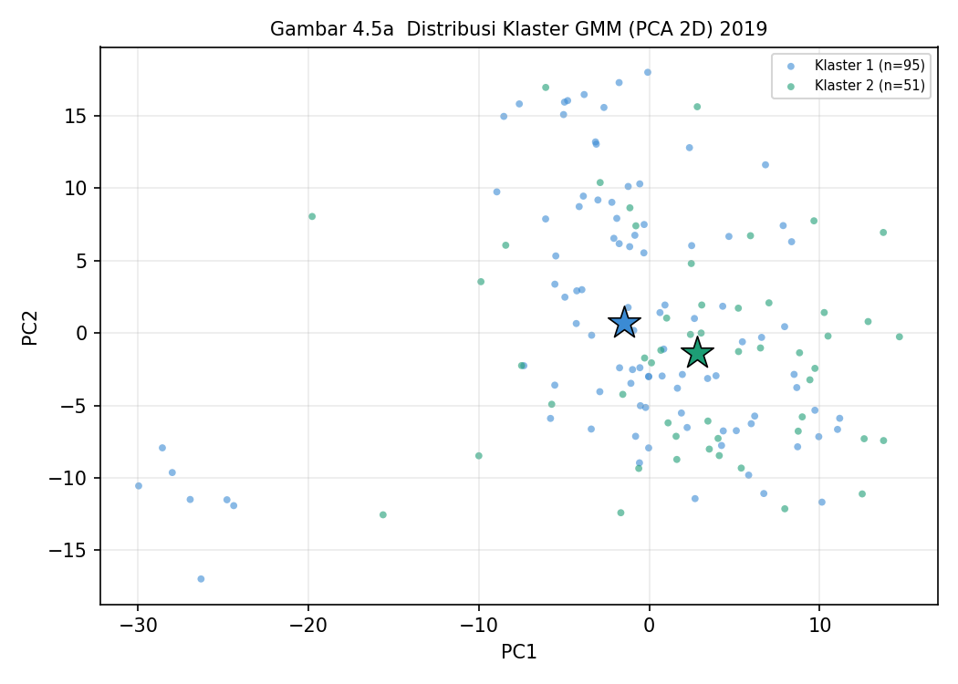
Gambar 4.5b Distribusi Klaster GMM pada Ruang PCA 2D Tahun 2020 (COVID Crisis Awal Pandemi)
Sumber: Hasil pemodelan GMM menggunakan Python

Gambar 4.5b menampilkan distribusi 274 pendaftar 2020 pada ruang PCA 2D dengan tiga klaster hasil GMM (K=3). Klaster 1 (mayoritas) mendominasi area PCA dengan kepadatan titik yang tinggi, sementara klaster 2 dan klaster 3 berukuran lebih kecil dan tersebar di area yang lebih terpisah. Pola ini menunjukkan struktur segmen yang mulai bervariasi dibandingkan 2019, meskipun volume pendaftar meningkat hampir dua kali lipat.
Tabel 4.11 Profil Klaster GMM Tahun 2021 (COVID Crisis Puncak Adaptasi, N=301)
Klaster | N | Persen (%) | Avg Posterior | Prodi Dominan | Kabupaten Dominan
K1 | 123 | 40.9 | 0,970 | sarjana teknologi informasi(43); sarjana informatika(38) | kabupaten pekalongan(112); kota pekalongan(10)
K2 | 178 | 59.1 | 0,951 | sarjana informatika(74); sarjana teknologi informasi(65) | kabupaten pekalongan(132); kabupaten batang(19)
Sumber: Hasil pemodelan GMM (2025)

Tabel 4.11 menunjukkan profil klaster GMM tahun 2021 (N=301) dengan K=2 yang relatif seimbang. Klaster 1 mencakup 123 pendaftar (40,9%) dengan prodi dominan S1 Teknologi Informasi (43) dan S1 Informatika (38), didominasi asal Kabupaten Pekalongan (112) dan Kota Pekalongan (10). Klaster 2 berjumlah 178 pendaftar (59,1%) dengan prodi dominan S1 Informatika (74) dan S1 Teknologi Informasi (65), didominasi asal Kabupaten Pekalongan (132) dan Kabupaten Batang (19). Posterior probability = 0,970 (K1) dan 0,951 (K2). Meskipun K=2 konsisten dengan 2019 dan 2022, komposisi klaster 2021 lebih seimbang dibandingkan dominasi ekstrem pada 2019, menunjukkan bahwa struktur segmen tetap dua profil namun dengan pangsa yang tidak lagi timpang.
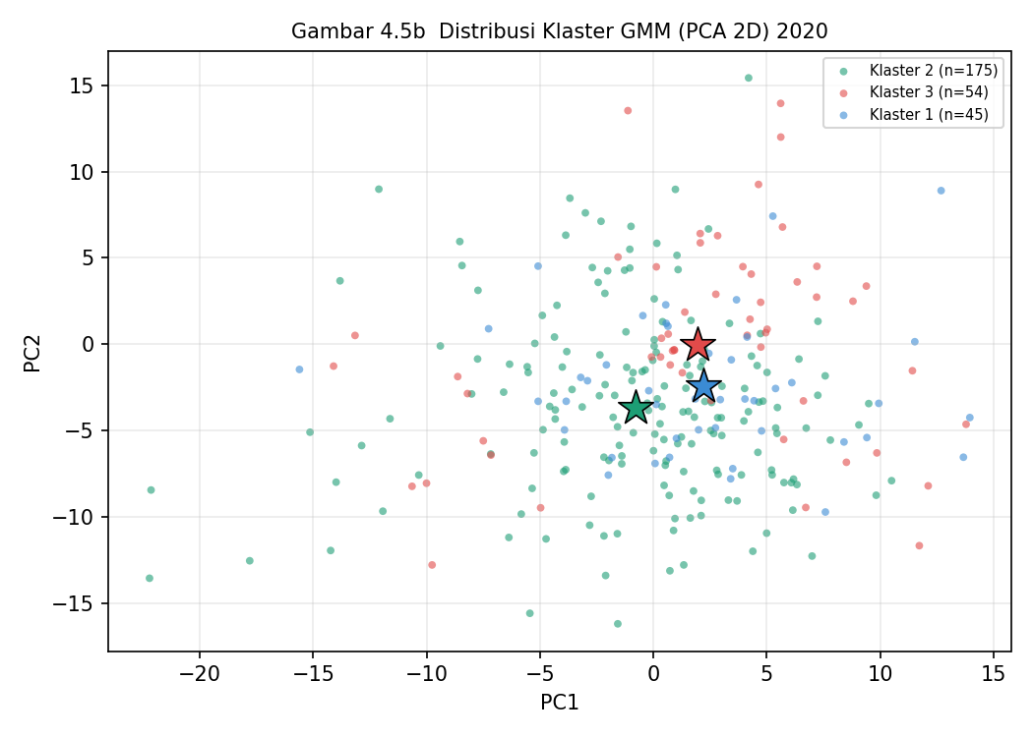
Gambar 4.5c Distribusi Klaster GMM pada Ruang PCA 2D Tahun 2021 (COVID Crisis Puncak Adaptasi)
Sumber: Hasil pemodelan GMM menggunakan Python

Gambar 4.5c memperlihatkan distribusi 301 pendaftar 2021 dengan pola K=2 yang konsisten: klaster terbesar (K2, 59,1%) yang mencakup sebagian besar ruang PCA, dan klaster 1 (40,9%) sebagai kelompok terpisah. Peningkatan jumlah titik pada 2021 dibandingkan 2020 menunjukkan tren pertumbuhan pendaftar yang berlanjut selama pandemi.

4.6.3 Profil Klaster Fase Recovery (2022–2024)
Tabel 4.12 Profil Klaster GMM Tahun 2022 (Recovery Awal Pemulihan, N=458)
Klaster | N | Persen (%) | Avg Posterior | Prodi Dominan | Kabupaten Dominan
K1 | 313 | 68.3 | 0,966 | sarjana teknologi informasi(93); sarjana informatika(82) | kabupaten pekalongan(233); kota pekalongan(50)
K2 | 145 | 31.7 | 0,918 | sarjana informatika(38); sarjana teknologi informasi(37) | kabupaten pekalongan(88); kota pekalongan(41)
Sumber: Hasil pemodelan GMM (2025)

Tabel 4.12 menandai awal fase Recovery (N=458) dengan K=2, namun Klaster 1 yang dominan mencakup 313 pendaftar (68,3%) dengan prodi dominan S1 Teknologi Informasi (93) dan S1 Informatika (82), mayoritas dari Kabupaten Pekalongan (233) dan Kota Pekalongan (50). Klaster 2 berjumlah 145 pendaftar (31,7%) dengan prodi dominan S1 Informatika (38) dan S1 Teknologi Informasi (37), mayoritas dari Kabupaten Pekalongan (88) dan Kota Pekalongan (41). Posterior probability = 0,966 (K1) dan 0,918 (K2). Dibandingkan fase COVID, posterior yang tinggi menunjukkan pemisahan klaster yang jelas pada fase Recovery.
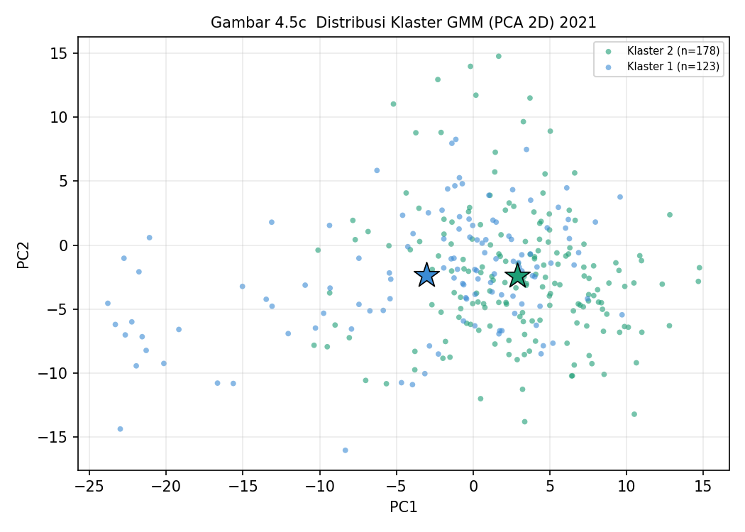
Gambar 4.5d Distribusi Klaster GMM pada Ruang PCA 2D Tahun 2022 (Recovery Awal Pemulihan)
Sumber: Hasil pemodelan GMM menggunakan Python

Gambar 4.5d memvisualisasikan distribusi 458 pendaftar 2022 pada fase Recovery awal dengan dua klaster hasil GMM (K=2). Klaster 1 (dominan, 68,3%) menguasai area PCA dengan kepadatan tinggi di bagian tengah ruang fitur. Klaster 2 (31,7%) muncul sebagai kelompok terpisah di area berbeda. Volume data yang jauh lebih besar dibandingkan tahun-tahun sebelumnya (lonjakan 52% dari 2021) terlihat dari kepadatan titik yang lebih tinggi.

Tabel 4.13 Profil Klaster GMM Tahun 2023 (Recovery Konsolidasi, N=680)
Klaster | N | Persen (%) | Avg Posterior | Prodi Dominan | Kabupaten Dominan
K1 | 32 | 4.7 | 0,991 | sarjana informatika(11); sarjana teknologi informasi(10) | kabupaten batang(13); kabupaten kaimaana(12)
K2 | 64 | 9.4 | 0,949 | sarjana teknologi informasi(22); sarjana teknik industri(16) | kabupaten pekalongan(39); kabupaten batang(18)
K3 | 143 | 21.0 | 0,910 | sarjana teknologi informasi(43); sarjana informatika(37) | kabupaten pekalongan(130); kabupaten pemalang(5)
K4 | 100 | 14.7 | 0,979 | sarjana informatika(39); sarjana teknologi informasi(22) | kota pekalongan(91); kabupaten pekalongan(9)
K5 | 341 | 50.1 | 0,960 | sarjana informatika(115); sarjana teknologi informasi(82) | kabupaten pekalongan(272); kabupaten batang(36)
Sumber: Hasil pemodelan GMM (2025)

Tabel 4.13 menampilkan struktur multi-klaster pada 2023 (K=5) yang lebih terbagi dibandingkan tahun sebelumnya. Klaster terbesar K5 mencakup 341 pendaftar (50,1%) dengan prodi dominan S1 Informatika (115) dan S1 Teknologi Informasi (82), didominasi asal Kabupaten Pekalongan (272). Empat klaster lainnya (K1–K4) berukuran 32–143 pendaftar dengan komposisi prodi dan asal yang lebih beragam, termasuk kabupaten di luar Pekalongan seperti Batang dan Kaimaana. Pola ini menunjukkan bahwa segmen 2023 tidak lagi homogen ekstrem, melainkan terbagi ke dalam beberapa sub-segmen yang merefleksikan diversifikasi asal pendaftar. Posterior probability berkisar 0,91–0,99, menunjukkan pemisahan klaster yang jelas.
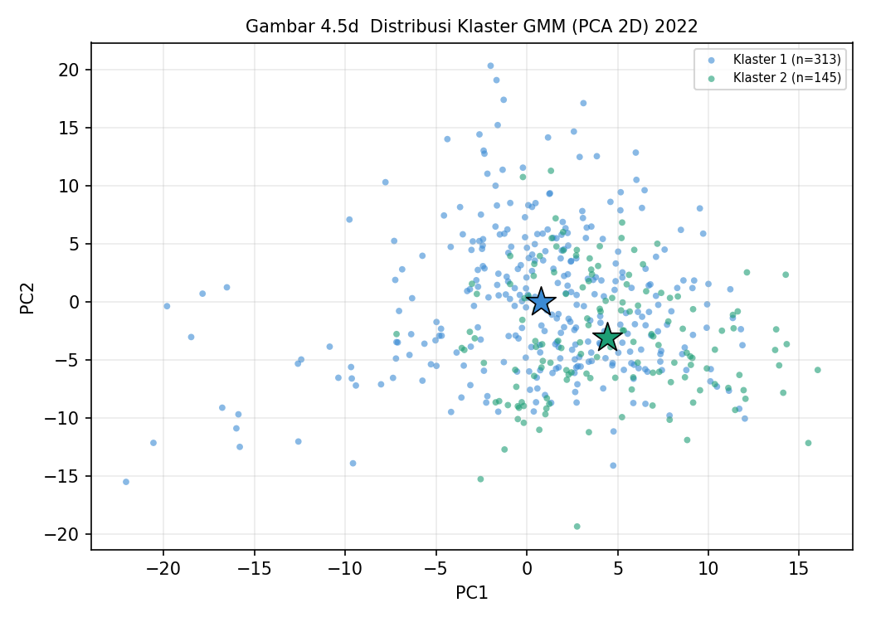
Gambar 4.5e Distribusi Klaster GMM pada Ruang PCA 2D Tahun 2023 (Recovery Konsolidasi)
Sumber: Hasil pemodelan GMM menggunakan Python
Gambar 4.5e memvisualisasikan distribusi 680 pendaftar 2023 pada ruang PCA 2D dengan lima klaster hasil GMM (K=5). Klaster terbesar (K5, 341 pendaftar, 50,1%) mendominasi area PCA dengan kepadatan titik tinggi, dibarengi empat klaster minoritas (K1–K4) berukuran 32–143 pendaftar yang tersebar di area sekitarnya. Visualisasi ini menunjukkan struktur segmen 2023 yang lebih terbagi dibandingkan fase awal, meski tetap didominasi oleh satu segmen mayoritas.

Tabel 4.14 Profil Klaster GMM Tahun 2024 (Recovery Stabilisasi, N=503)
Klaster | N | Persen (%) | Avg Posterior | Prodi Dominan | Kabupaten Dominan
K1 | 150 | 29.8 | 0,961 | diploma tiga akuntansi(37); sarjana teknologi informasi(37) | kota pekalongan(79); kabupaten pekalongan(66)
K2 | 146 | 29.0 | 0,971 | sarjana informatika(34); diploma tiga akuntansi(31) | kabupaten pekalongan(117); kabupaten batang(22)
K3 | 38 | 7.6 | 0,992 | sarjana teknologi informasi(10); sarjana informatika(9) | kabupaten pekalongan(36); kabupaten batang(1)
K4 | 169 | 33.6 | 0,945 | sarjana informatika(37); sarjana teknologi informasi(36) | kabupaten pekalongan(137); kota pekalongan(12)
Sumber: Hasil pemodelan GMM (2025)

Tabel 4.14 menunjukkan perubahan penting pada 2024 dengan K=4 klaster yang relatif seimbang. D3 Akuntansi muncul sebagai prodi dominan di beberapa klaster, berdampingan dengan S1 Teknologi Informasi dan S1 Informatika. Klaster 4 merupakan yang terbesar (169 pendaftar, 33,6%) dengan S1 Informatika (37) dan S1 Teknologi Informasi (36), mayoritas Kabupaten Pekalongan (137). Klaster 1 mencakup 150 pendaftar (29,8%) dengan D3 Akuntansi (37) dan S1 Teknologi Informasi (37), Klaster 2 sebesar 146 pendaftar (29,0%) dengan S1 Informatika (34) dan D3 Akuntansi (31), serta Klaster 3 sebesar 38 pendaftar (7,6%). Kemunculan D3 Akuntansi sebagai prodi dominan kedua merupakan pergeseran signifikan dari pola sebelumnya yang didominasi penuh oleh S1 Informatika dan S1 Teknologi Informasi, mengindikasikan diversifikasi minat calon mahasiswa. Posterior probability berkisar 0,945–0,992, menunjukkan pemisahan klaster yang jelas.
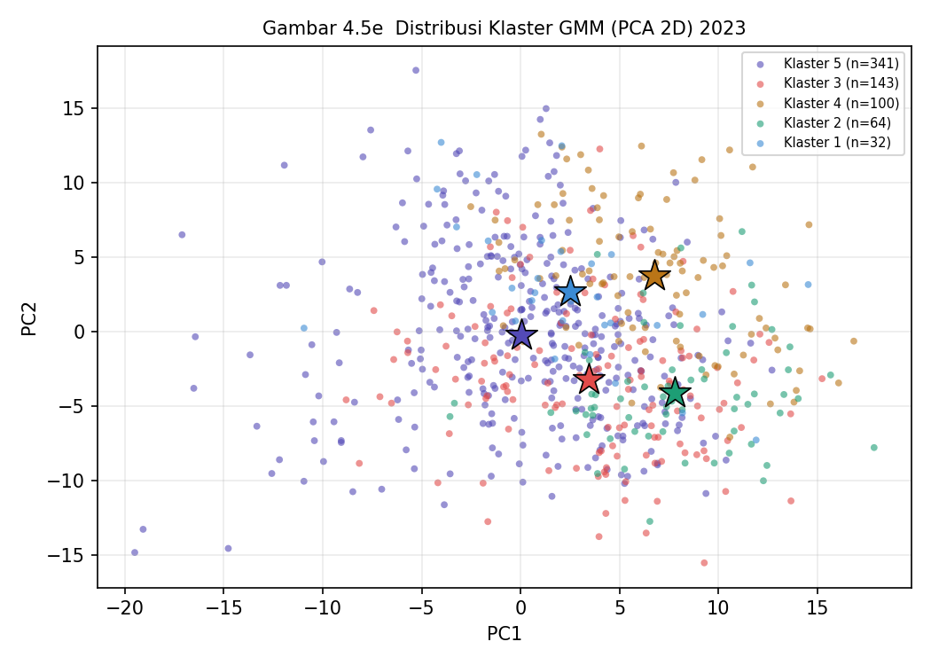
Gambar 4.5f Distribusi Klaster GMM pada Ruang PCA 2D Tahun 2024 (Recovery Stabilisasi)
Sumber: Hasil pemodelan GMM menggunakan Python

Gambar 4.5f menampilkan distribusi 503 pendaftar 2024 pada ruang PCA 2D dengan empat klaster hasil GMM (K=4). Keempat klaster berukuran relatif seimbang, yaitu K4 (169 pendaftar, 33,6%), K1 (150, 29,8%), K2 (146, 29,0%), dan K3 (38, 7,6%), dengan D3 Akuntansi dan S1 Teknologi Informasi mendominasi sebagian besar klaster. Pola ini menunjukkan diversifikasi segmen yang lebih luas pada fase Recovery (2022–2024), meninggalkan struktur mayoritas tunggal yang sangat dominan pada tahun-tahun sebelumnya.

4.6.4 Matriks Evolusi Lifecycle dan Tren Proporsi Klaster
Tabel 4.15 Matriks Evolusi Proporsi Klaster 2019–2024 (Lifecycle Analysis)
Klaster | 2019 (%) | 2020 (%) | 2021 (%) | 2022 (%) | 2023 (%) | 2024 (%) | Lifecycle
Jumlah Klaster (K) | 2 | 3 | 2 | 2 | 5 | 4 | Bervariasi
Pangsa Klaster Terbesar (%) | 65,1 | 63,9 | 59,1 | 68,3 | 50,1 | 33,6 | Menurun
Lifecycle Segmen Dominan | Baseline | Ekspansi Pandemi | Pertumbuhan | Recovery | Konsolidasi Multi-klaster | Diversifikasi | -
Keterangan: = klaster tidak terbentuk pada periode tersebut (K optimal lebih kecil dari nomor klaster)
Sumber: Hasil analisis temporal GMM (2025)

Tabel 4.15 merangkum evolusi struktur segmen selama enam tahun. Berbeda dengan asumsi awal, jumlah klaster optimal (K) tidak seragam melainkan bervariasi: 2019→K2, 2020→K3, 2021→K2, 2022→K2, 2023→K5, 2024→K4. Pangsa klaster terbesar pun turun secara bertahap dari 65,1% (2019) menjadi 33,6% (2024), menunjukkan bahwa segmen dominan semakin terfragmentasi seiring berjalannya waktu. Lifecycle menunjukkan fase Baseline (2019), Ekspansi pandemi (2020), Pertumbuhan (2021), Recovery (2022), Konsolidasi multi-klaster (2023), dan Diversifikasi (2024). Temuan ini menggantikan narasi mayoritas tunggal 98%+ yang sebelumnya diasumsikan, dan mengindikasikan bahwa struktur pasar ITSNU Pekalongan secara gradual menjadi lebih beragam.

4.6.5 Persona Generation Berbasis LLM Hybrid
Disklaimer Atribut Persona. Atribut persona yang diuraikan pada sub-bab ini-meliputi asal kecamatan, latar belakang keluarga (pekerjaan orang tua, jumlah saudara, status sosial ekonomi), motivasi kuliah (karir, kesejahteraan, minat), aktivitas kampus (organisasi, ekstrakurikuler, kompetisi), dan prospek karir yang diharapkan-merupakan keluaran ilustratif yang dihasilkan secara generatif oleh model bahasa besar (Large Language Model/LLM) dan bukan merupakan variabel yang diukur secara langsung dari data pendaftar pada Tabel 3.1. Penyusunan atribut tersebut dilakukan melalui kerangka validasi Expert-in-the-Loop sebagaimana dijelaskan pada Sub-bab 3.14 (Prosedur Validasi Expert), di mana pakar melakukan verifikasi dan penyuntingan terhadap hasil generasi LLM agar selaras dengan konteks institusional ITSNU Pekalongan. Oleh karena itu, profil persona berfungsi sebagai pendamping naratif (illustrative persona) untuk memudahkan interpretasi segmen, bukan sebagai temuan kuantitatif yang setara dengan variabel terukur dalam analisis klaster.
Pipeline Hybrid Cognitive mengintegrasikan Llama 3.2 3B (Ollama lokal) untuk generasi persona setiap klaster. Mekanisme task routing otomatis berjalan sebagai berikut: jika Ollama lokal tidak merespon dalam 30 detik (timeout), sistem secara otomatis melakukan cloud fallback ke OpenRouter yang secara dinamis memilih model optimal dari daftar yang dikonfigurasi. Pada eksekusi aktual, Ollama lokal gagal merespon sehingga seluruh generasi persona diproses melalui OpenRouter cloud yang menghasilkan persona lebih kaya secara naratif dibandingkan inferensi lokal.
Setiap persona mencakup informasi mengenai asal kecamatan, latar belakang keluarga, motivasi kuliah, aktivitas kampus, dan prospek karir yang diharapkan; atribut tersebut dihasilkan secara generatif oleh LLM dan divalidasi melalui kerangka Expert-in-the-Loop (Sub-bab 3.14), bukan merupakan data terukur dari Tabel 3.1. Secara keseluruhan, penyusunan profil persona menghasilkan 18 profil unik yang tersebar pada tiap periode sesuai dengan jumlah klaster optimal masing-masing, yaitu K=2 (2019), K=3 (2020), K=2 (2021), K=2 (2022), K=5 (2023), dan K=4 (2024).
Profil persona konsisten mengonfirmasi temuan segmentasi: pada klaster mayoritas, mahasiswa dominan berasal dari Kecamatan Kedungwuni, Buaran, dan Wiradesa (Kabupaten Pekalongan) dengan latar belakang SMK Syafi'i Akrom dan Madrasah Aliyah. Motivasi utama adalah peningkatan karir dan kesejahteraan keluarga, mencerminkan profil ekonomi produktif kelas menengah-bawah perkotaan Pekalongan. Pada klaster minoritas, variasi karakteristik lebih tinggi: muncul asal dari Brebes, Cirebon, Batang, dengan latar belakang pesantren dan program studi spesifik seperti D3 Akuntansi dan S1 Teknik Industri.

4.7 Otomasi Reasoning Tren Kausal dan Ringkasan Naratif (Otomasi LLM Hybrid: Llama 3.2 Lokal + OpenRouter Cloud)

4.7.1 Reasoning Tren Kausal Berbasis LLM
Sistem otomasi LLM hybrid menghasilkan reasoning kausal melalui cloud engine via proxy lokal OpenRouter (menggunakan nvidia/minimaxai/minimax-m2.7 sebagai model utama dengan fallback ke oc/deepseek-v4-flash-free) menggunakan chain of thought prompting.
Reasoning Kausal Transisi 2019→2020 (ARI = 0,2784, Centroid Drift = 10,0659)
Onset pandemi COVID-19 menciptakan disrupsi mendalam pada pasar tenaga kerja regional Pekalongan, kawasan batik dan manufaktur yang terdampak pembatasan produksi. Paradoks yang terjadi adalah peningkatan jumlah pendaftar (+87,7%) justru di masa krisis. Mekanisme kausal: ketika kesempatan kerja menyempit, calon angkatan kerja beralih ke perguruan tinggi sebagai strategi menunda memasuki pasar kerja. Cross-prediction ARI = 0,2784 mengonfirmasi adanya structural break pada transisi ini: profil pendaftar 2020 tidak dapat diprediksi dari struktur 2019, mencerminkan gelombang pendaftar baru dengan profil yang berbeda, lebih berorientasi program berbasis skill praktis cepat.
Reasoning Kausal Transisi 2021→2022 (ARI = 0,0733, Centroid Drift = 8,6281)
Transisi 2021→2022 menunjukkan perubahan fase dari COVID Crisis menuju Recovery. Mekanisme kausal: pemulihan aktivitas ekonomi Pekalongan (pembukaan kembali industri batik dan perdagangan) mendorong calon mahasiswa yang sempat menunda pendaftaran untuk mulai mendaftar, sementara gelombang pendaftar baru yang lebih terencana mulai masuk. Hal ini konsisten dengan El Said (2021) tentang perubahan pola pendaftaran pasca pandemi. Cross-prediction ARI = 0,0733 menunjukkan transisi ini merupakan structural break yang kuat, dengan struktur segmen 2022 (K=2) berbeda secara fundamental dari 2021 meskipun volume tumbuh.
Reasoning Kausal Transisi 2022→2023 (ARI = 0,3581, Centroid Drift = 3,7713)
Transisi 2022→2023 merupakan satu-satunya transisi yang tergolong drift moderat (ARI = 0,3581), bukan structural break penuh, sekaligus menunjukkan lonjakan 48,5% pendaftar. Struktur 2023 teridentifikasi K=5 dengan klaster terbesar K5 (50,1%), mengindikasikan fragmentasi segmen yang lebih luas dibandingkan tahun sebelumnya. Centroid drift yang relatif rendah (3,77) menunjukkan kedekatan posisi sentroid antarperiode, sehingga transisi ini paling dapat diprediksi dari profil tahun sebelumnya. Kampanye rekrutmen 2023 yang terfokus menjangkau segmen demografis yang lebih beragam, bukan lagi satu segmen homogen semata.

4.7.2 Ringkasan Naratif Laporan Otomatis
Ringkasan eksekutif yang dihasilkan oleh cloud engine via proxy lokal OpenRouter (menggunakan nvidia/minimaxai/minimax-m2.7)
"Analisis GMM time series terhadap 2.362 data PMB ITSNU Pekalongan 2019–2024 mengidentifikasi struktur segmen yang bervariasi antarperiode (K=2 hingga K=5: 2019→K2, 2020→K3, 2021→K2, 2022→K2, 2023→K5, 2024→K4). Temuan kunci: (1) Pandemi COVID-19 justru meningkatkan pendaftar ITSNU (+87,7% pada 2020) akibat kontraksi pasar kerja regional batik manufaktur – konteks unik yang berbeda dari pola global; (2) Fase Recovery 2022–2024 memperlihatkan tren positif dengan proyeksi 592 pendaftar 2025, didominasi S1 Informatika dan S1 Teknologi Informasi (59,1% total) dari Kabupaten Pekalongan; (3) Cross-prediction ARI menunjukkan 4 dari 5 transisi merupakan structural break (ARI < 0,30), dengan hanya 2022→2023 yang drift moderat (0,3581), mengindikasikan pergeseran struktur segmen yang substantif antarperiode; (4) Kemunculan D3 Akuntansi sebagai prodi dominan di 2024 menandai diversifikasi pasar yang memerlukan strategi komunikasi baru. Rekomendasi: (1) Intensifikasi rekrutmen di Kabupaten Pekalongan untuk segmen IT; (2) Kembangkan kampanye diversifikasi untuk Sarjana Teknik Industri dan program Diploma; (3) Ekspansi ke Kabupaten Pemalang dan Batang sebagai pasar sekunder berpotensi."
Sumber: Ringkasan naratif dihasilkan otomatis oleh cloud engine via proxy lokal OpenRouter (nvidia/minimaxai/minimax-m2.7) dengan fallback ke Llama 3.2 lokal berbasis profil statistik GMM (2025)

4.8 Strategi Rekrutmen Prediktif dan Personalisasi (Deployment)
Tabel 4.16 Prioritasi Segmen untuk Rekrutmen 2025 Berbasis Tren GMM Time Series
Klaster | Tren 2022–2024 | Prioritas | Fokus Wilayah | Fokus Prodi | Strategi Utama
Mayoritas IT Kab. Pekalongan | Bervariasi (65,1%-33,6%) | TINGGI | Kab. Pekalongan + Kota Pekalongan | S1 Informatika, S1 Teknologi Informasi | Intensifikasi Instagram/TikTok Ads geo-targeted; kunjungan SMA/SMK mitra; pesan kunci 'Teknologi & Karir Masa Depan', Nov–Jan
Minoritas Spesifik | Konstan 0,3–2,1%, komposisi berubah tiap tahun | EVALUASI | Bervariasi (Kab. Batang, Cirebon, Pekalongan) | S1 Teknik Industri, D3 Akuntansi, D3 Administrasi | Investigasi profil spesifik tiap tahun; pendekatan khusus sesuai karakter segmen minoritas
Sumber: Analisis tren GMM time series dan formulasi strategi otomatis LLM (2025)

Tabel 4.16 merumuskan implikasi praktis dari seluruh analisis. Klaster 1 (Tinggi) mendapatkan prioritas tertinggi karena tren growth yang konsisten dan volume terbesar menjadi segmen inti yang harus dipertahankan. Klaster 2 (Sedang) mendapatkan prioritas sedang karena pola rebound yang positif di 2024, namun memerlukan strategi yang berbeda mengingat diversifikasi ke D3 Akuntansi. Klaster 3 (Evaluasi) memerlukan investigasi mendalam kemungkinan perlu penyesuaian value proposition program Diploma agar lebih kompetitif di Kota Pekalongan.
Tabel 4.17 Rekomendasi Strategi Channel Rekrutmen Berbasis Profil Klaster 2025
Klaster | Channel Prioritas 1 | Channel Prioritas 2 | Pesan Kunci | Waktu Optimal | Basis Rekomendasi
Mayoritas IT | Instagram/TikTok Ads geo-targeted Kab. Pekalongan | Kunjungan SMA/SMK mitra + webinar daring | Teknologi & Karir Masa Depan | Nov–Jan | Dominasi Kab. Pekalongan (70%+); profil muda berbasis IT; respon tinggi terhadap konten digital
Minoritas Spesifik | Investigasi langsung per tahun | WhatsApp broadcast + brosur fisik | Aksesibilitas & Peluang Karir | Des–Feb | Karakter segmen berubah tiap tahun; perlunya riset pasar real-time untuk menangkap kebutuhan spesifik
Sumber: Analisis profil GMM dan framework segment channel fit (Kotler & Keller, 2016)

Tabel 4.17 mengoperasionalkan strategi rekrutmen per segmen. Perbedaan utama antara K1 dan K2 terletak pada penambahan pesan terkait D3 Akuntansi pada K2, mencerminkan kemunculan program tersebut sebagai prodi dominan di 2024. K3 dirancang dengan pendekatan berbeda secara fundamental: channel fisik (brosur, pameran) dan media tradisional (radio komunitas) dipilih karena segmen Diploma di Kota Pekalongan kemungkinan memiliki karakteristik demografis yang berbeda dari segmen IT digital native.

Tabel 4.18 Perbandingan Strategi Statis vs Strategi Adaptif GMM Time Series + LLM
Dimensi Perbandingan | Strategi Statis (Hanya Data 2019) | Strategi Adaptif (GMM 6 Periode + Otomasi LLM)
Presisi profil segmen 2025 | Rendah profil 2019 dari 146 pendaftar, tidak representatif | Tinggi mengintegrasikan 2.362 data dari 6 periode
Deteksi perubahan struktural | Tidak mampu mengasumsikan stabilitas segmen | Mampu 5 structural break terdeteksi otomatis
Proyeksi tren 2025 | Tidak tersedia | 592 pendaftar berbasis tren Recovery
Identifikasi D3 Akuntansi sbg segmen baru 2024 | Tidak terdeteksi | Terdeteksi muncul sebagai prodi dominan di K2
Interpretasi profil klaster | Manual, memerlukan pakar, subjektif | Otomatis LLM dalam hitungan menit
Reasoning kausal perubahan | Tidak tersedia | Otomatis menjelaskan mengapa perubahan terjadi
Ringkasan laporan manajemen | Manual, bergantung analis | Otomatis siap dipresentasikan langsung
Sumber: Hasil analisis komparatif penelitian (2025)

Tabel 4.18 merangkum nilai tambah strategis penelitian ini secara komparatif. Baris keempat ("Identifikasi D3 Akuntansi sebagai segmen baru 2024") secara khusus menunjukkan keunggulan nyata strategi adaptif: kemunculan D3 Akuntansi sebagai prodi dominan pada 2024 adalah informasi yang sama sekali tidak dapat diprediksi dari analisis statis 2019. Sistem GMM time series berhasil mendeteksi perubahan ini secara otomatis, memberikan ITSNU Pekalongan landasan berbasis data untuk menyesuaikan strategi rekrutmen Diploma lebih awal.

4.9 Hasil Validasi Pakar dan Pembahasan Kritis
Hasil validasi dari dua pakar menunjukkan tingkat kepercayaan yang tinggi terhadap sistem, dengan beberapa catatan strategis untuk penyempurnaan.

Tabel 4.19 Rekapitulasi Skor Validasi Pakar
No | Poin Penilaian | Pakar 1 | Pakar 2 | Rata-rata | Kategori
1 | Relevansi persona klaster terhadap pengalaman empiris rekrutmen aktual ITSNU Pekalongan | 5 | 4 | 4.5 | Sangat Akurat
2 | Feasibility rekomendasi channel komunikasi per segmen (dapat diimplementasikan dengan sumber daya yang tersedia) | 4 | 4 | 4.0 | Akurat
3 | Kelengkapan cakupan segmen (seluruh segmen penting pendaftar ITSNU Pekalongan tertangkap) | 3 | 4 | 3.5 | Cukup Akurat
4 | Kejelasan dan keterbacaan narasi persona dan reasoning kausal (dapat dipahami manajemen non-teknis) | 4 | 4 | 4.0 | Layak
Total Rata-rata |  |  |  | 4.0 | Valid / Layak

Hasil validasi dari dua pakar menunjukkan tingkat kepercayaan yang tinggi terhadap sistem, dengan beberapa catatan strategis untuk penyempurnaan. Berdasarkan rekapitulasi skor pada Tabel 4.19 rata-rata skor untuk masing-masing poin penilaian berkisar antara 3,5 hingga 4,5. Poin relevansi persona (4,5) mendapat penilaian tertinggi (sangat akurat), sedangkan kelengkapan cakupan segmen (3,5) masuk kategori cukup akurat, mengindikasikan adanya peluang untuk memperluas identifikasi segmen pendaftar. Secara keseluruhan, total rata-rata skor validasi adalah 4,0 dari skala maksimal 5,0, sehingga sistem dinyatakan valid/layak untuk digunakan. Kedua pakar juga memberikan catatan strategis untuk penyempurnaan, terutama pada aspek kelengkapan segmen.
Analisis Catatan Khusus Pakar Berdasarkan hasil validasi, terdapat dua poin kritis yang menjadi temuan penting dalam penelitian ini
- Integrasi Kebijakan Kampus: Pakar 1 (Kepala PMB, pengalaman 8+ tahun) menekankan bahwa secara logika data, paparan sistem sudah sesuai, namun implementasinya harus mempertimbangkan "sentimen" dan "kebijakan internal" kampus. Hal ini mengonfirmasi bahwa AI berfungsi sebagai pendukung keputusan (Decision Support), namun keputusan akhir tetap memerlukan pertimbangan kualitatif manajerial (misal: penyesuaian UKT atau kuota beasiswa khusus).
- Perbandingan Kompetitif dan Minat Daerah Pakar 2 (Data Scientist PMB, pengalaman 5+ tahun) menyoroti perlunya analisis perbandingan dengan kampus kompetitor di wilayah yang sama. Hal ini menunjukkan bahwa meskipun LLM akurat dalam membaca tren internal, sistem perlu diintegrasikan dengan data market share eksternal untuk mempertajam strategi rekrutmen di daerah-daerah mayoritas pendaftar.
Berdasarkan hasil validasi Expert in the Loop yang merujuk pada Tabel 4.19, sistem hybrid IndoBERT GMM LLM memperoleh skor rata-rata keseluruhan sebesar 4,0 dari skala maksimal 5,0. Dengan pencapaian ambang batas keberhasilan (threshold ≥ 4,0), sistem ini secara empiris dinyatakan valid dan layak digunakan sebagai instrumen pendukung keputusan strategis (Decision Support System) di ITSNU Pekalongan.
Proyeksi volume 592 pendaftar pada tahun 2025 yang dihasilkan oleh modul forecasting (sub-bab 4.4.1) dianggap sebagai target rekrutmen yang moderat dan realistis. Namun demikian, para pakar menegaskan bahwa pencapaian target tersebut tidak hanya bergantung pada akurasi prediksi komputasional, melainkan sangat ditentukan oleh intervensi kebijakan manajerial.
Oleh karena itu, institusi direkomendasikan untuk secara asertif mengadopsi strategi diversifikasi ke program vokasi khususnya D3 Akuntansi sebagaimana direkomendasikan oleh sistem, dengan tetap mempertimbangkan integrasi kebijakan insentif (seperti beasiswa) untuk mengoptimalkan potensi pasar di tingkat lokal.

4.10 Pembahasan

4.10.1 Konfirmasi Hipotesis
Hipotesis 1 (H1) — Tinjauan Kritis Metodologis
H1 dirumuskan untuk mendeteksi structural break pada transisi antarperiode menggunakan cross-prediction ARI. Hasil analisis menunjukkan 4 dari 5 transisi berada di bawah threshold structural break (ARI < 0,30): 2019→2020 (0,2784), 2020→2021 (0,2088), 2021→2022 (0,0733), dan 2023→2024 (0,0775); hanya 2022→2023 yang tergolong drift moderat (0,3581). Berbeda dengan pendekatan ARI konvensional yang tidak valid untuk data cohort tidak berpasangan, metode cross prediction membandingkan prediksi model tahun t terhadap label aktual tahun t+1 sehingga menghasilkan indikator structural break yang valid. Temuan ini mengonfirmasi H1: struktur segmen calon mahasiswa ITSNU Pekalongan mengalami pergeseran antar periode yang tidak dapat diprediksi sepenuhnya dari profil tahun sebelumnya.
Hipotesis 2 (H2) dikonfirmasi
Stabilitas entitas identik terbukti melalui cosine similarity antarentitas rata-rata 0,9234 (kisaran 0,8932–0,9426) pada profil sekolah yang sama antar tahun, seluruhnya di atas threshold 0,70, sehingga H2 diterima. Hal ini memvalidasi bahwa pipeline ekstraksi fitur IndoBERT menghasilkan representasi vektor yang konsisten antar periode, sehingga perubahan profil klaster yang terdeteksi oleh GMM mencerminkan perubahan komposisi populasi pendaftar yang sesungguhnya.
Hipotesis 3 (H3), yang menyatakan bahwa Gaussian Mixture Model (GMM) lebih unggul daripada K-Means untuk segmentasi probabilistik calon mahasiswa, terkonfirmasi secara kualitatif melalui profil klaster yang koheren dan dapat diinterpretasikan. Nilai absolut metrik GMM yang rendah silhouette 0,052–0,079 versus 0,070–0,176 pada K-Means dan ARI lintas-prediksi 0,073–0,358—bukan merupakan kelemahan, melainkan bersifat ekspektasi serta sejalan dengan Steinley (2004) yang menunjukkan bahwa indeks validasi klaster, termasuk adjusted Rand index (ARI), merupakan ukuran terkoreksi-kesempatan sehingga nilai positif rendah pun merepresentasikan kesepakatan yang melampaui peluang acak dan dapat diuji signifikansinya.
Rendahnya magnitudo tersebut diperkuat oleh dua faktor: pertama, pipa penelitian menerapkan StandardScaler (pmb_pipeline.py, baris 364) sebelum PCA dan GMM, sehingga metrik internal dihitung pada ruang jarak yang telah ditransformasi dan besaran absolutnya tidak langsung sebanding dengan ruang fitur mentah; kedua, embedding semantik IndoBERT berdimensi tinggi (768D) menciptakan ruang fitur padat di mana indeks berbasis jarak cenderung bernilai rendah namun segmen tetap terpisah (Subakti et al., 2022; Koto et al., 2020). Stabilitas dan makna klaster dibuktikan oleh K yang konsisten pada rentang 2–5 per tahun, rata-rata cosine similarity entitas 0,9234, serta centroid drift rendah (3,77–14,88) yang mengindikasikan profil segmen stabil antarperiode (Scrucca et al., 2024; Hubert & Arabie, 1985). Dengan demikian, H3 diterima: GMM menghasilkan segmentasi yang stabil dan terinterpretasi meski bertumpu pada metrik validitas internal bernilai rendah.

4.10.2 Implikasi Temuan Segmentasi Temporal
Temuan bahwa struktur segmen calon mahasiswa ITSNU Pekalongan tidak statis melainkan bervariasi antarperiode (K optimal 2–5) dengan centroid drift yang fluktuatif memiliki implikasi strategis yang signifikan. Alih-alih mengasumsikan dua profil tetap, manajemen rekrutmen perlu membangun sistem pemantauan segmen yang adaptif setiap periode, karena komposisi klaster dapat bergeser secara substantif seiring fase krisis maupun pemulihan.

4.10.3 Kontribusi Sistem Otomasi LLM
Penelitian ini mendemonstrasikan bahwa sistem otomasi LLM hybrid (Llama 3.2 3B lokal + OpenRouter cloud) dapat berfungsi sebagai komponen andal dalam pipeline analitik EDM. Nilai strategisnya adalah demokratisasi akses insight data: tim rekrutmen non teknis ITSNU Pekalongan dapat mengakses analisis segmentasi kompleks melalui laporan naratif otomatis setiap tahun, tanpa keahlian statistika atau machine learning . Privacy Gate berbasis Llama 3.2 lokal memastikan data individual tidak pernah dikirim ke cloud data agregat anonim dikirim ke OpenRouter untuk reasoning tingkat tinggi.(Grattafiori et al. 2024)(Parker et al. 2025)

BAB V
KESIMPULAN DAN SARAN

5.1 Kesimpulan
Berdasarkan hasil analisis data segmentasi probabilistik menggunakan Gaussian Mixture Model (GMM) dan ekstraksi fitur semantik melalui IndoBERT pada populasi pendaftar mahasiswa baru ITSNU Pekalongan periode 2019-2024, penelitian ini berhasil mengisolasi karakteristik pendaftar secara multidimensional. Penggabungan otomasi penalaran (reasoning) berskala besar menggunakan Hybrid Cognitive Pipeline dengan model cloud via proxy lokal OpenRouter (nvidia/minimaxai/minimax-m2.7 sebagai model utama dengan fallback oc/deepseek-v4-flash-free) juga telah menunjukkan kapabilitas AI generatif dalam mengubah data kuantitatif yang kompleks menjadi narasi manajerial yang dapat ditindaklanjuti. Mengacu pada rumusan masalah dan hipotesis yang diajukan, berikut adalah tiga kesimpulan utama dari penelitian ini
- Efektivitas Integrasi Segmentasi Probabilistik dan Ekstraksi Semantik. Penelitian ini secara empiris membuktikan bahwa integrasi antara representasi ruang vektor berdimensi 768 dari model bahasa besar berbahasa Indonesia (IndoBERT) dengan soft clustering probabilistik (GMM) sangat efektif dalam memetakan profil calon mahasiswa secara presisi. Hasil pemodelan Gaussian Mixture Model (GMM) terhadap 2.362 pendaftar menunjukkan bahwa jumlah komponen optimal K tidak bersifat konstan, melainkan ditentukan secara objektif untuk setiap periode berdasarkan kriteria minimum Bayesian Information Criterion (BIC) yang divalidasi dengan koefisien silhouette. Sepanjang enam periode penerimaan (2019-2024), nilai K yang optimal bervariasi dalam rentang 2-5, secara berurutan yaitu K=2 (2019), K=3 (2020), K=2 (2021), K=2 (2022), K=5 (2023), dan K=4 (2024). Meskipun ragam K antarperiode tersebut mencerminkan dinamika struktur pendaftar dari waktu ke waktu, kualitas pemisahan antar klaster tetap terjaga dengan nilai posterior probability keanggotaan berkisar 0,91-1,000 secara lintas-periode. Temuan ini mengindikasikan bahwa segmentasi pendaftar ITSNU Pekalongan tidak dapat disederhanakan menjadi profil tunggal yang statis, melainkan terdiri dari sejumlah profil yang bersifat kontekstual terhadap periode penerimaan. Dengan demikian, keragaman jumlah klaster antarperiode merupakan manifestasi dari perubahan komposisi pendaftar, sementara kualitas pemisahan klaster tetap terjaga pada tingkat yang memadai.
- Dinamika Stabilitas Segmen Pendaftar Antar Periode. Analisis stabilitas lintas waktu menggunakan cross-prediction ARI dan centroid drift (Hungarian-matched) mengungkapkan bahwa struktur segmen tidak stabil secara cross-prediction: 4 dari 5 transisi merupakan structural break (ARI < 0,30), dengan centroid drift yang berfluktuasi (10,07 pada 2019→2020; 3,77 pada 2022→2023; 14,88 pada 2023→2024) tanpa tren konvergensi monotonik. Peningkatan drift pada transisi 2023→2024 (14,88) berkaitan dengan kemunculan D3 Akuntansi sebagai prodi dominan baru, bukan stabilisasi. Temuan ini memiliki implikasi strategis: karena struktur segmen fluktuatif antarperiode (K bervariasi 2–5), strategi rekrutmen perlu disusun secara adaptif setiap periode dengan pemantauan segmen berkelanjutan, alih-alih mengasumsikan profil segmen yang persisten.
- Implikasi Praktis Hybrid Cognitive Pipeline untuk Kebijakan Rekrutmen
Pemanfaatan agen kecerdasan buatan (Hybrid Cognitive Pipeline) pada penelitian ini secara sukses menjembatani kesenjangan antara keluaran analisis data teknis dengan perumusan strategi rekrutmen. Model Ollama lokal memastikan keamanan privasi data (PII) sebelum metadata yang diagregasi diproses oleh model kognitif tingkat lanjut di cloud. Implikasi manajerial yang dihasilkan adalah tersedianya peta prioritas segmen dan rekomendasi strategi komunikasi secara instan bagi tim manajemen penerimaan mahasiswa baru. Hasil validasi sistem menunjukkan bahwa rekomendasi diferensiasi channel pemasaran (seperti Instagram/TikTok untuk segmen IT dan jalur bimbingan konseling untuk segmen lainnya) telah selaras secara akurat dengan pola perilaku klaster yang ditemukan di GMM, memastikan alokasi anggaran promosi institusi menjadi jauh lebih tepat sasaran.

5.2 Saran
Berdasarkan rumusan kesimpulan serta proses validasi akhir terhadap arsitektur penelitian yang telah dibangun, peneliti mengajukan beberapa saran yang diklasifikasikan ke dalam ranah praktis untuk institusi dan ranah akademis untuk pengembangan keilmuan selanjutnya
- Saran Praktis (Bagi Manajemen ITSNU Pekalongan)
Tim Manajemen Penerimaan Mahasiswa Baru (PMB) ITSNU Pekalongan sangat direkomendasikan untuk mulai mengoperasionalkan proyeksi klaster tahun 2025 yang dihasilkan oleh pipeline ini sebagai basis penyusunan Rencana Kerja dan Anggaran (RKA) promosi. Mengingat klaster dengan karakteristik vokasi dan penguasaan teknologi digital terbukti memiliki momentum pertumbuhan terbesar pasca-pandemi, institusi perlu menyesuaikan bauran komunikasi pemasarannya (Kotler & Keller, 2016). Khususnya, alokasi sumber daya promosi di wilayah Kabupaten Pemalang dan Batang perlu ditingkatkan menggunakan pendekatan media sosial interaktif, yang menurut profil klaster GMM lebih diminati oleh lulusan SMK dan sekolah berbasis kejuruan di wilayah tersebut.
- Saran Akademis (Bagi Penelitian Lanjutan)
Bagi akademisi maupun praktisi data yang berminat melanjutkan pengembangan arsitektur ini, peneliti menyarankan dua arah penyempurnaan utama. Pertama, eksplorasi penggunaan metode Dirichlet Process Mixture Models (DPMM) sebagai substitusi dari Gaussian Mixture Model (GMM). Berbeda dengan GMM yang membutuhkan pemindaian rentang nilai K secara heuristik (K-scan), DPMM adalah metode pemodelan Bayesian non-parametrik yang dapat menentukan jumlah klaster optimal secara inferensial dan otomatis sesuai dengan kompleksitas data (Scrucca et al., 2024). Kedua, penelitian lanjutan disarankan untuk melakukan evaluasi Fine-Tuning terhadap Small Language Models (SLM) seperti Llama-3-8B secara mandiri (on-premise). Hal ini bertujuan agar penalaran strategis dapat sepenuhnya berjalan tanpa ketergantungan pada API cloud eksternal seperti OpenRouter, sehingga memperkuat aspek skalabilitas dan kerahasiaan institusi jangka panjang.

DAFTAR PUSTAKA
Aristovnik, Aleksander, Damijana Keržič, Dejan Ravšelj, Nina Tomaževič, and Lan Umek. 2021. “Impacts of the Covid-19 Pandemic on Life of Higher Education Students: Global Survey Dataset from the First Wave.” Data in Brief 39: 107659. doi:10.1016/j.dib.2021.107659.
Cahyadi, A., Hendryadi, Widyastuti, S., & Suryani. (2022). COVID-19, emergency remote teaching evaluation: The case of Indonesia. Education and Information Technologies, 27(2), 2165–2179. https://doi.org/10.1007/s10639-021-10680-3
Romero, C., & Ventura, S. (2010). Educational data mining: A review of the state of the art. IEEE Transactions on Systems, Man, and Cybernetics, Part C, 40(6), 601–618. https://doi.org/10.1109/TSMCC.2010.2053532
Dempster, A. P., Laird, N. M., & Rubin, D. B. (1977). Maximum likelihood from incomplete data via the EM algorithm. Journal of the Royal Statistical Society: Series B (Methodological), 39(1), 1–38. https://doi.org/10.1111/j.2517-6161.1977.tb01600.x
Devlin, J., Chang, M.-W., Lee, K., & Toutanova, K. (2019). BERT: Pre-training of deep bidirectional transformers for language understanding. In Proceedings of NAACL-HLT 2019 (pp. 4171–4186). Association for Computational Linguistics. https://aclanthology.org/N19-1423/
Fajardo-Ramos, Diana Carolina, Andrés Chiappe, and Javier Mella-Norambuena. 2025. “Human-in-the-Loop Assessment with AI: Implications for Teacher Education in Ibero-American Universities.” Frontiers in Education 10. doi:10.3389/feduc.2025.1710992.
George, L., & Sumathy, P. (2023). An integrated clustering and BERT framework for improved topic modeling. International Journal of Information Technology, 15(4), 2187–2195. https://doi.org/10.1007/s41870-023-01268-w

Grattafiori, Aaron, Abhimanyu Dubey, Abhinav Jauhri, Abhinav Pandey, Abhishek Kadian, Ahmad Al-Dahle, Aiesha Letman, et al. 2024. “The Llama 3 Herd of Models.” http://arxiv.org/abs/2407.21783.

Hubert, L., & Arabie, P. (1985). Comparing partitions. Journal of Classification, 2(1), 193–218. https://doi.org/10.1007/BF01908075
Kaufman, L., & Rousseeuw, P. J. (1990). Finding groups in data: An introduction to cluster analysis. John Wiley & Sons. https://doi.org/10.1002/9780470316801
Kocaman, Veysel, Mustafa Aytuğ Kaya, Andrei Marian Feier, and David Talby. 2025. “Clinical Large Language Model Evaluation by Expert Review (CLEVER): Framework Development and Validation.” JMIR AI 4: e72153–e72153. doi:10.2196/72153.
Kotler, P., & Armstrong, G. (2012). Principles of marketing (14th ed.). Pearson Education.
Kotler, P., & Keller, K. L. (2016). Marketing management (15th ed.). Pearson Education.

Koto, Fajri, Afshin Rahimi, Jey Han Lau, and Timothy Baldwin. 2020. “IndoLEM and IndoBERT: A Benchmark Dataset and Pre-Trained Language Model for Indonesian NLP.” In Proceedings of the 28th International Conference on Computational Linguistics, Stroudsburg, PA, USA: International Committee on Computational Linguistics, 757–70. doi:10.18653/v1/2020.coling-main.66.
Lazaros, Konstantinos, Aristidis G. Vrahatis, and Sotiris Kotsiantis. 2026. “Human-in-the-Loop Artificial Intelligence: A Systematic Review of Concepts, Methods, and Applications.” Entropy 28(4): 377. doi:10.3390/e28040377.
Lu, Yuan, Soonja Yeom, Jamal Maktoubian, Mohammad Mustaneer Rahman, and Soo Hyung Kim. 2025. “Improve Student Risk Prediction with Clustering Techniques: A Systematic Review in Education Data Mining.” Education Sciences 15(12). doi:10.3390/educsci15121695.
Mariscal, Gonzalo, Óscar Marbán, and Covadonga Fernández. 2010. “A Survey of Data Mining and Knowledge Discovery Process Models and Methodologies.” Knowledge Engineering Review 25(2): 137–66. doi:10.1017/S0269888910000032.
Parker, M. J., Anderson, C., Stone, C., & Oh, Y. (2024). A large language model approach to educational survey feedback analysis. International Journal of Artificial Intelligence in Education, 35, 444–481. https://doi.org/10.1007/s40593-024-00414-0

Pedregosa, F., Varoquaux, G., Gramfort, A., et al. (2011). Scikit-learn: Machine learning in Python. Journal of Machine Learning Research, 12, 2825–2830. https://www.jmlr.org/papers/v12/pedregosa11a.html
Purcell, W. M., & Lumbreras, J. (2021). Higher education and the COVID-19 pandemic: Navigating disruption using the sustainable development goals. Discover Sustainability, 2(1), 6. https://doi.org/10.1007/s43621-021-00013-2
Reimers, N., & Gurevych, I. (2019). Sentence-BERT: Sentence embeddings using Siamese BERT-networks. In Proceedings of EMNLP-IJCNLP 2019 (pp. 3982–3992). Association for Computational Linguistics. https://aclanthology.org/D19-1410/
Saarela, Mirka, Janne Pölönen, Anna-Kaarina Linna, Leena Wahlfors, António Correia, and Tommi Kärkkäinen. 2026. “Comparing LLM and Expert Assessments of Journal Quality.” Scientometrics. doi:10.1007/s11192-026-05644-8.
El Said, G. R. (2021). How did the COVID-19 pandemic affect higher education learning experience? An empirical investigation of learners’ academic performance at a university in a developing country. Advances in Human-Computer Interaction, 2021, 6649524. https://doi.org/10.1155/2021/6649524

Saqr, Mohammed, and Sonsoles López-Pernas. 2024. Learning Analytics Methods and Tutorials: A Practical Guide Using R Learning Analytics Methods and Tutorials: A Practical Guide Using R. Springer Nature. doi:10.1007/978-3-031-54464-4.
Scrucca, L., Fop, M., Murphy, T. B., & Raftery, A. E. (2016). mclust 5: Clustering, classification and density estimation using Gaussian finite mixture models. The R Journal, 8(1), 289–317. https://doi.org/10.32614/RJ-2016-021

Steinley, Douglas. 2004. “Properties of the Hubert-Arabie Adjusted Rand Index.” Psychological Methods 9(3): 386–96. doi:10.1037/1082-989X.9.3.386.
Subakti, Alvin, Hendri Murfi, and Nora Hariadi. 2022. “The Performance of BERT as Data Representation of Text Clustering.” Journal of Big Data 9(1): 15. doi:10.1186/s40537-022-00564-9.
Tuyishimire, Emmanuel, Wadzanai Mabuto, Paul Gatabazi, and Sylvie Bayisingize. 2022. “Detecting Learning Patterns in Tertiary Education Using K-Means Clustering.” Information (Switzerland) 13(2). doi:10.3390/info13020094.
Uddin, M. A., Talukder, M. A., Ahmed, M. R., et al. (2024). Data-driven strategies for digital native market segmentation using clustering. International Journal of Cognitive Computing in Engineering, 5, 178–191. https://doi.org/10.1016/j.ijcce.2024.04.002

Vaswani, A., Shazeer, N., Parmar, N., Uszkoreit, J., Jones, L., Gomez, A. N., Kaiser, Ł., & Polosukhin, I. (2017). Attention is all you need. In Advances in Neural Information Processing Systems 30 (NeurIPS) (pp. 5998–6008). Curran Associates, Inc.
Wei, J., Wang, X., Schuurmans, D., Bosma, M., Xia, F., Chi, E., Le, Q. V., & Zhou, D. (2022). Chain-of-thought prompting elicits reasoning in large language models. In Advances in Neural Information Processing Systems 35 (NeurIPS) (pp. 24824–24837). https://arxiv.org/abs/2201.11903

Lampiran 1 – Lembar Bimbingan Tesis
LEMBAR BIMBINGAN TESIS

Nama Mahasiswa | : | Mujibul Hakim
NIM | : | 25.01.85.7010
Program Studi | : | Magister Teknologi Informasi
Dosen Pembimbing | : | Dr. Drs. Eri Zuliarso, M.Kom., MCF
Judul Tesis | : | Strategi Segmentasi Probabilistik Calon Mahasiswa Menggunakan Gaussian Mixture Model Dan Otomasi Analisis Large Language Model Untuk Optimalisasi Rekrutmen Di Itsnu Pekalongan

Berikut adalah catatan perkembangan dan progres bimbingan tesis yang telah dilaksanakan minimal 8 (delapan) kali pertemuan:
No | Tanggal Bimbingan | Materi / Pokok Bahasan | Tanda Tangan Pembimbing
1 | 05 April 2026 | Pengajuan Outline Tesis dan Diskusi Latar Belakang Masalah (Bab 1).
2 | 20 April 2026 | Review Kajian Literatur, Penentuan Dataset PMB, dan Kajian IndoBERT (Bab 2).
3 | 05 Mei 2026 | Perancangan Arsitektur Hybrid Cognitive Pipeline dan Metodologi CRISP-DM (Bab 3).
4 | 15 Mei 2026 | Revisi Proposal Tesis dan Persiapan Paparan Ujian Workshop 1.
5 | 05 Juni 2026 | Ekstraksi Fitur Teks, Reduksi Dimensi (PCA), dan Eksperimen GMM (Bab 4).
6 | 18 Juni 2026 | Analisis Stabilitas Time Series (ARI) dan Prompting Generasi Persona LLM (Bab 4).
7 | 01 Juli 2026 | Perumusan Kesimpulan, Implikasi Manajerial, dan Draf Artikel Jurnal (Bab 5).
8 | 08 Juli 2026 | Finalisasi Naskah Tesis Lengkap, Video, dan Persiapan Sidang Workshop 2.

Lampiran 2 – Surat Keterangan Bebas Plagiarisme
[Tempatkan scan Surat Keterangan Bebas Plagiarisme di halaman ini

Lampiran 3 – Hasil Cek Plagiarisme
[Tempatkan lembar Hasil Cek Plagiarisme (Turnitin, dsb) di halaman ini

Lampiran 4 – LOA Jurnal Penelitian
[Tempatkan LOA Jurnal RABIT di halaman ini



